ИНСТРУКЦИЯ ПО ЭКСПЛУАТАЦИИ
СЕРИЯ LK-334
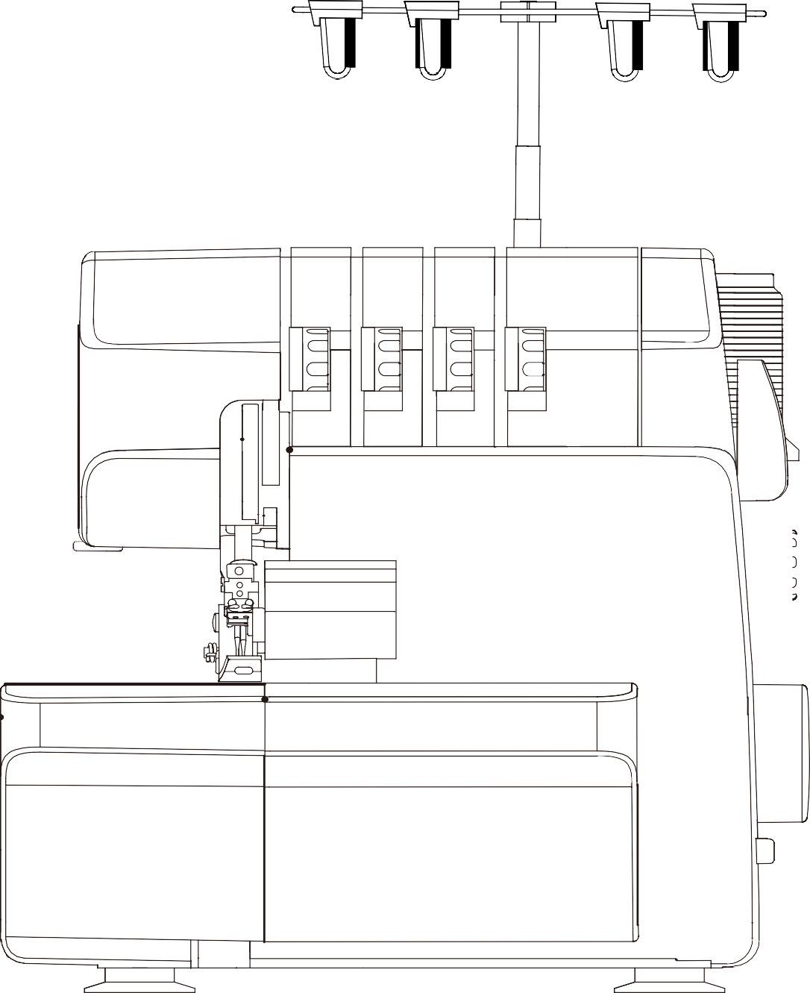
ШВЕЙНАЯ МАШИНА - ОВЕРЛОК
1

2
1

2
1

2
1

2

4
3
2

ВАЖНЫЕ ИНСТРУКЦИИ ПО ТЕХНИКЕ БЕЗОПАСНОСТИ
При использовании электроприбора всегда следует соблюдать основные меры предосторожности. Прочтите все инструкции перед использованием этой швейной машины.
ОПАСНО-Для снижения риска поражения электрическим током:
1. Не допускайте использования в качестве игрушки. При использовании этой швейной машины детьми необходимо проявлять пристальное внимание.
2. Этим прибором могут пользоваться дети в возрасте от 8 лет и старше, а также лица с ограниченными физическими, сенсорными или умственными способностями, или с недостатком опыта и знаний, если они находятся под наблюдением или проинструктированы относительно безопасного использования прибора и понимают связанные с этим опасности. Дети не должны играть с прибором. Чистка и техническое обслуживание не должны производиться детьми без присмотра.
3. Используйте эту швейную машину только по назначению, как описано в данном руководстве. Используйте только дополнительное оборудование, рекомендованные производителем и приведенные в данном руководстве.
4. Никогда не используйте эту швейную машину, если у нее поврежден шнур или вилка, если она работает неправильно, если ее уронили, повредили или уронили в воду. Верните швейную машину ближайшему авторизованному дилеру или в сервисный центр для осмотра, ремонта, электрической или механической регулировки.
5. Никогда не используйте швейную машину с заблокированными воздушными отверстиями. Следите за тем, чтобы в вентиляционных отверстиях швейной машины и ножного регулятора не скапливались ворсинки, пыль или неплотно прилегающая ткань.
6. Никогда не роняйте и не вставляйте какие-либо предметы в какое-либо отверстие.
7. Не используйте на открытом воздухе.
8. Не работайте там, где используются аэрозольные средства или кислород.
9. Для отключения поверните выключатель в положение выкл. (” O”), затем выньте вилку из розетки.
10. Не вынимайте вилку из розетки, потянув за шнур. Чтобы вынуть вилку из розетки, беритесь за вилку, а не за шнур.
11. Держите пальцы подальше от всех движущихся частей. Особый внимание необходимо проявлять исправности иглы швейной машины.
12. Никогда не шейте с поврежденной игольчатой пластиной, так как это может привести к поломке иглы.
13. Не используйте изогнутые иглы.
14. Не тяните и не толкайте ткань во время шитья. Это может привести к отклонению иглы и ее поломке.
15. Выключайте швейную машину (”O”) при выполнении любых регулировок в области иглы, таких как продевание нитки в иглу, смена иглы, продевание нитки в шпульку или смена прижимной лапки и т.д.
16. Всегда отключайте швейную машину от электрической розетки при снятии кожухов, смазке или при выполнении любых других регулировок, указанных в руководстве по эксплуатации.
17. Обратите внимание на следующее, чтобы избежать травм:
-выключайте или отключайте прибор от сети, если оставляете его без присмотра;
-перед проведением технического обслуживания отключите прибор от сети.
ОСТОРОЖНО–

Движущиеся части - Чтобы снизить риск получения травм, выключите устройство перед обслуживанием.
Закройте крышку перед началом работы с машиной.
СОХРАНИТЕ ЭТУ ИНСТРУКЦИЮ
Это изделие предназначено только для домашнего использования.
Данное устройство соответствует Директиве по электромагнитной совместимости 2014/30/EU.
Пожалуйста, обратите внимание, что после утилизации данное изделие должно быть безопасно переработано в соответствии с соответствующим национальным законодательством, касающимся электрических/ электронных изделий. Если у вас есть сомнения, пожалуйста, свяжитесь с вашим розничным продавцом для получения рекомендаций.

СОДЕРЖАНИЕ

Названия частей и деталей 2-4
Ящик для принадлежностей 5
Принадлежности 5
Чехол для машины 5
Инструкция по распаковке 6
Подключение педали регулятора скорости
Включатель машины
Лоток для отходов 6
Крышка петлителя 7
Подставка под шпули 7
Телескопическая штанга 7
Шпульный диск 8
Положение иглы 8
Заправка нити 9-14
Подставка под цветные шпули
Заправка нити верхнего петлителя
Заправка нити нижнего петлителя
Заправка нити в правую иглу
Заправка нити в левую иглу
Важные указания по заправке нити15
Как заменить катушку с нитками 15
Крышка лотка для отходов ткани 15
Левый рычаг лапки 16
Давление лапки 16
Замена лапки 16
Обрезчик нити 17
Снятие и установка верхнего ножа17
Снятие верхнего ножа
Установка верхнего ножа
Установка двухниточного делителя 18
Изменение настроек зубца 19
Настройка ширины обрезки 20
Настройка длины стежка 21
Использование свободной рукояти 21
Удаление передней тканевой основы
Установка передней тканевой основы
Настройка дифференциала 22-23
Для установки дифференциальной регулировки подачи
Подготовка ткани 24
Начало шитья 24
Окончание шитья 25
Направляющая пластина 25
Все виды швейных изделий для шитья стежком 26-27
Настройка натяжения игольной нити
28-37
4-ниточное стачивание
3-ниточное стачивание
3-ниточный оверлок
3-ниточное декоративное стачивание
3-ниточный гофрированный оверлок
3-ниточный гофрированный оверлок (подгибка)
2-ниточное стачивание
2-ниточный оверлок
2-ниточный гофрированный оверлок
Обслуживание машины 38
Чистка машины
Смазка машины
Чистка устройства отсоса
Замена нижнего ножа 38
Ткань, нить и длина стежка 39
Типичные неисправности и способы их устранения------------------------------40
Тех.характеристки машины 41

НАЗВАНИЯ ЧАСТЕЙ И ДЕТАЛЕЙ

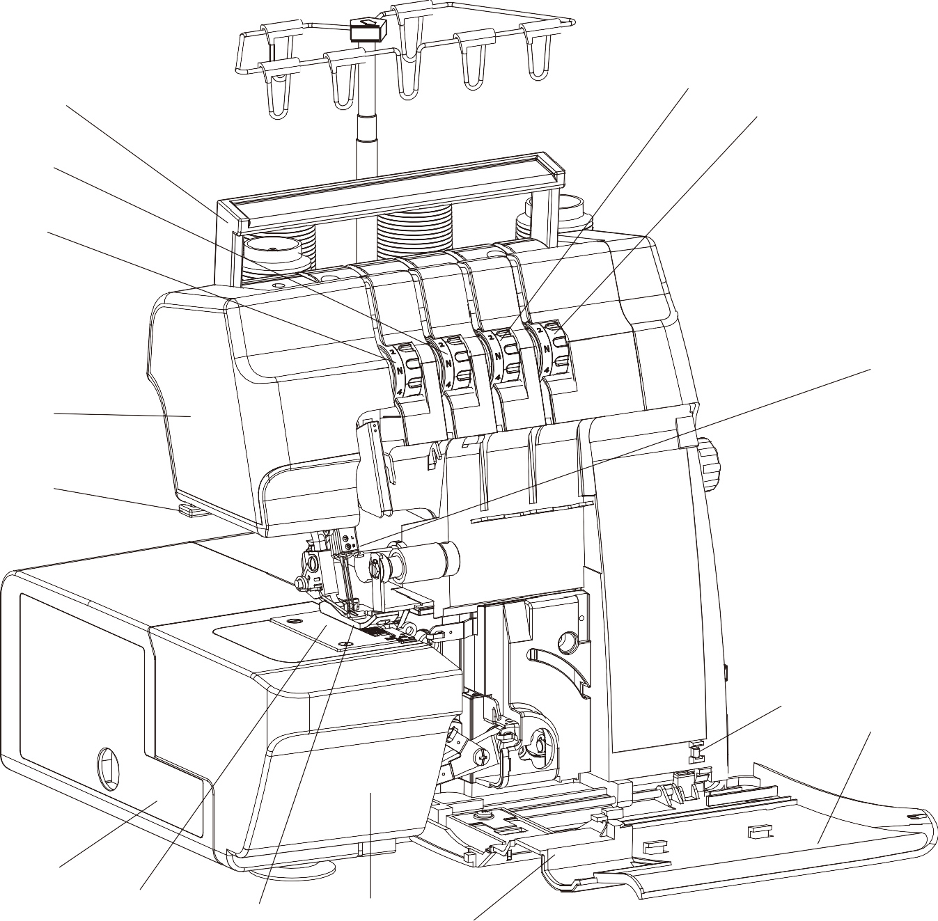
3

2

1
4
5
13
14
15
6
7
12
10
9
11
8

- Ручка натяжения левой иглы (синяя))
- Ручка натяжения правой иглы (зеленая)
- Рукоятка
- Ручка натяжения верхнего петлителя (светло-зеленая)
- Ручка натяжения нижнего петлителя (фиолетовая)
- Микровыключатель
- Крышка петлителя
- Крышка лотка для отходов
- Стандартная лапка
- Игольная пластина
- Переднее основание для ткани
- Коробка для принадлежностей
- Держатель игольного зажима
- Крышка лампы подсветки
- Обрезчик нити

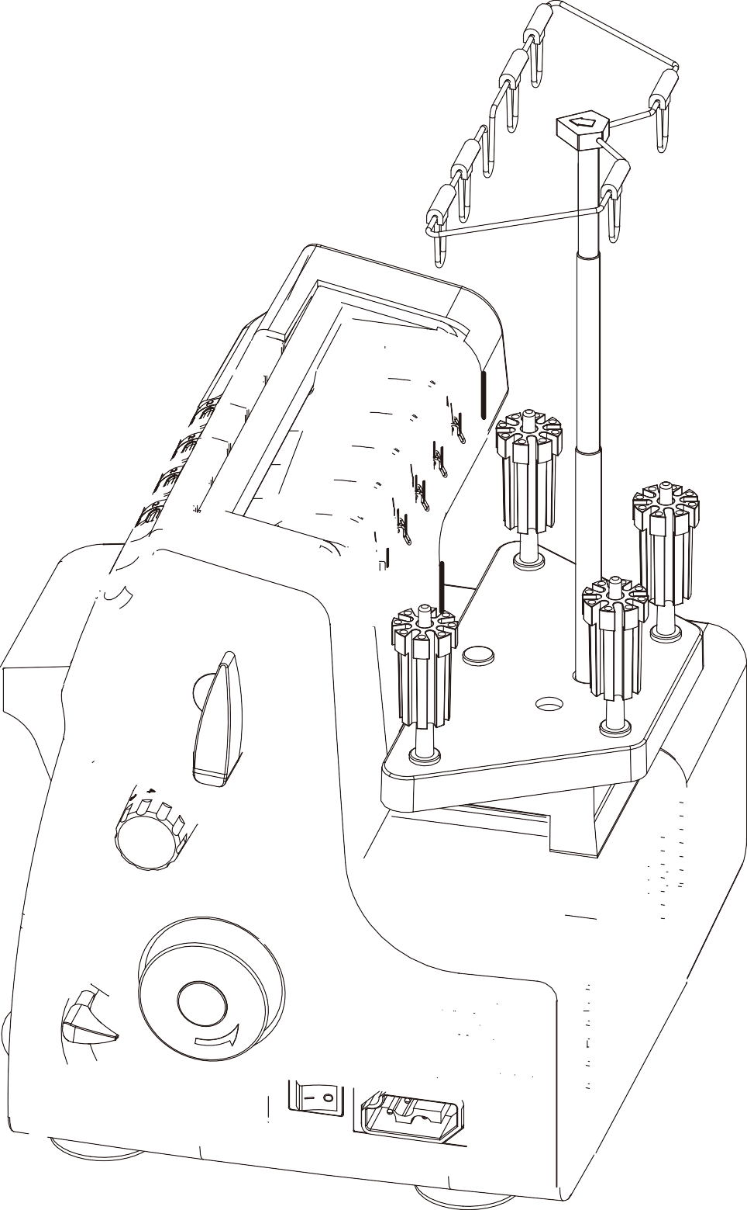
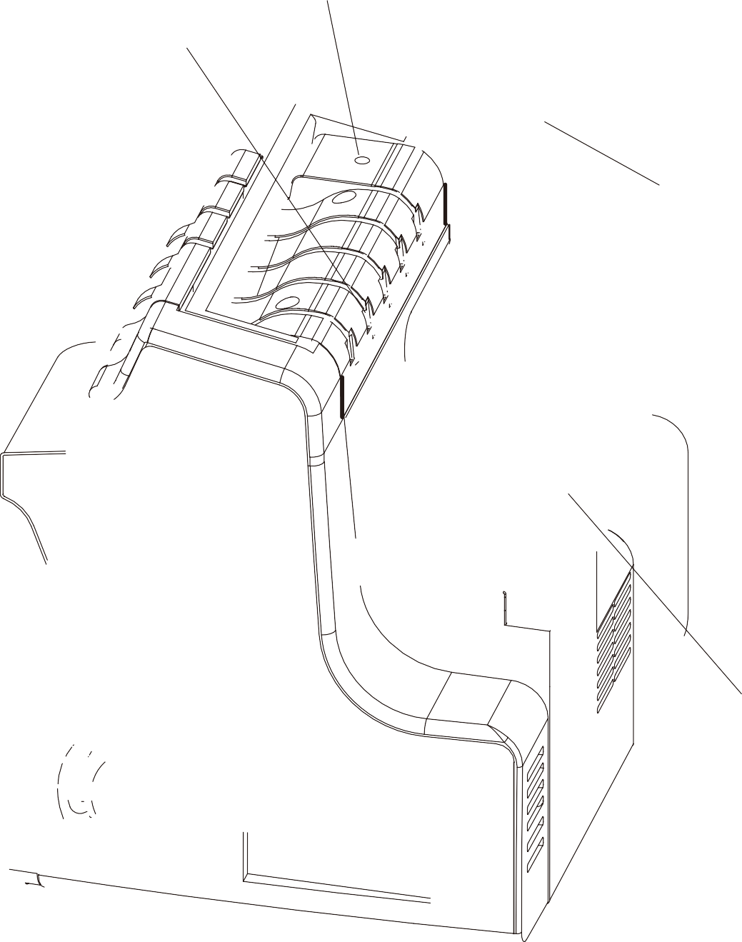
27
16
17
28
18
25
24
23
22

19

26

20

21

- Регулировочное отверстие давления лапки
- Крышка прижима нити
- Телескопическая штанга нитедержателя
- Подставка под шпули
- Штифт под шпули
- Шпуледержатель
- Гнездо подключения электрокабеля
- Главный выключатель
- Маховик
- Рычаг регулировки дифференциала
- Ручка настройки длины стежка
- Рычаг подъема лапки
- Верхняя крышка нитенаправителей

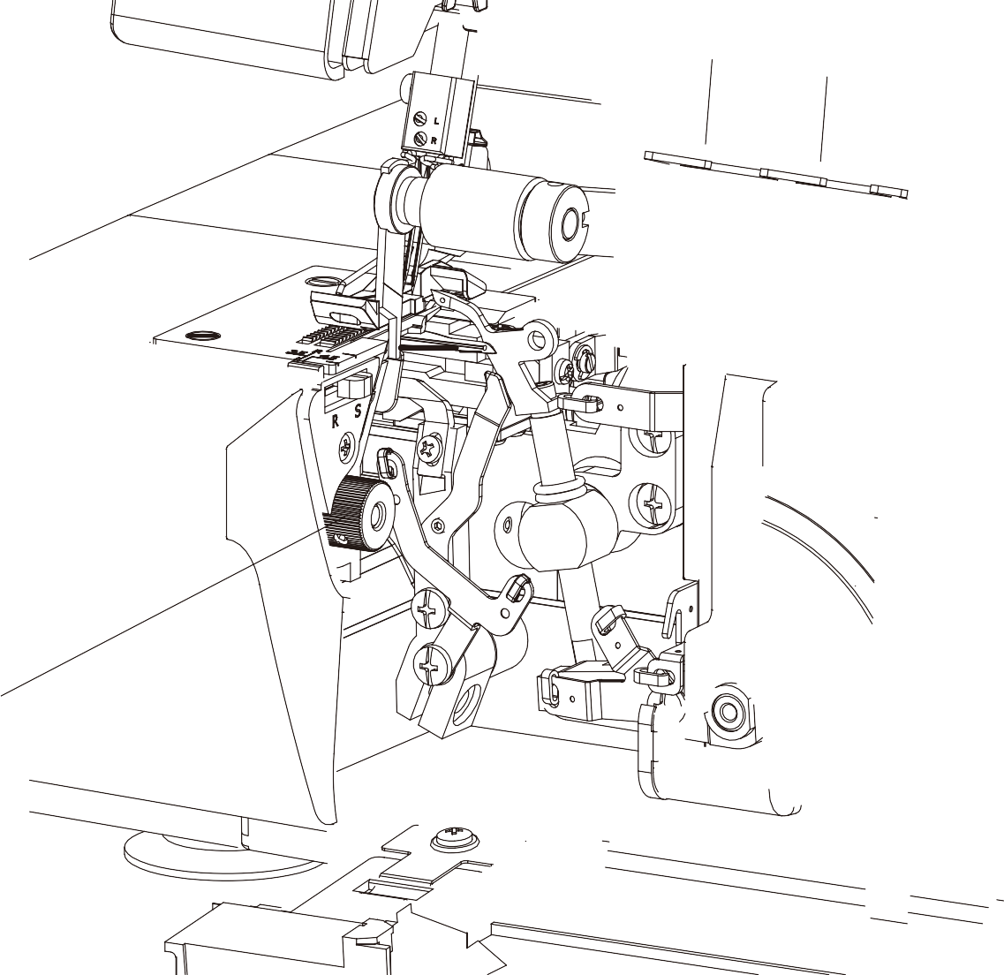
4
33
3
32
29
31
30

- Верхний петлитель
- Ручка регулировки ширины обрезки
- Ручка изменения зубца
- Нижний нож
- Верхний нож 35
- Нижний петлитель
- Лоток для отходов ткани
- Педальный регулятор скорости
- Штекер
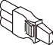
- Вилка 38

36

37

КОРОБКА ДЛЯ ПРИНАДЛЕЖНОСТЕЙ
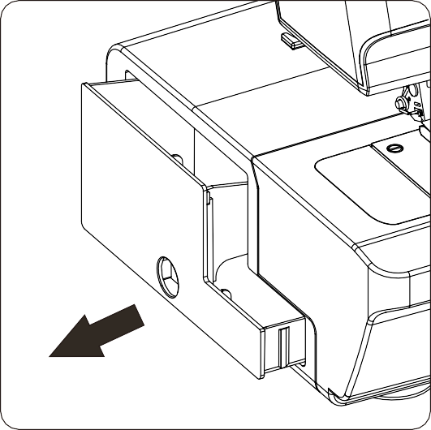
Потяните коробку с аксессуарами влево, достаньте аксессуары.

ПРИНАДЛЕЖНОСТИ
3
2
1
- Иглы 3 шт.
- Шпульный диск
- Нижний нож
- Направляющая штанга
6
5
4
- Щетка
- Пинцет
- Отвертка малая
- Отвертка средняя
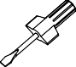
- Отвертка большая
10
9
8
7
- 2-ниточный держатель

ЧЕХОЛ ДЛЯ МАШИНЫ
Чехол для машины используется для защиты ее от пыли и остатков ткани, после каждого использования машины необходимо снимать и устанавливать на место подставку для катушки и телескопический стержень для крепления нити, после чего машину можно накрыть чехлом.

ИНСТРУКЦИЯ ПО РАСПАКОВКЕ

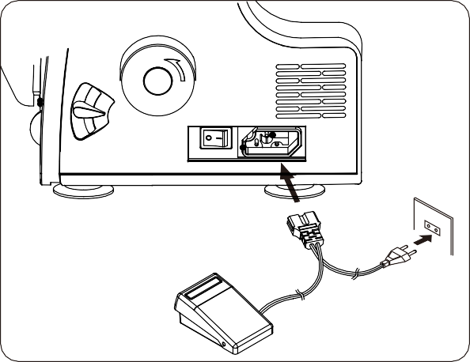
ПОДКЛЮЧЕНИЕ ПЕДАЛИ КОНТРОЛЯ СКОРОСТИ

Подключите педаль контроля скорости к входному отверстию машины и розетке питания.

ВКЛЮЧЕНИЕ МАШИНЫ

ON
OFF

Когда выключатель питания в положении “ON”, загорается индикаторная лампа, и машина готова работать.

ЛОТОК ДЛЯ ОТХОДОВ ТКАНИ
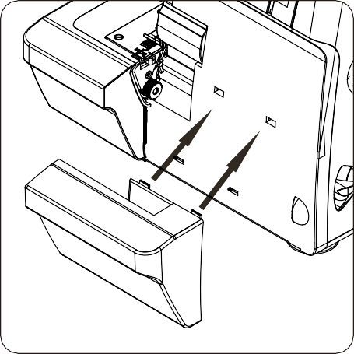
Вставьте защелку на коробке для отходов ткани в паз на крышке петлителя.

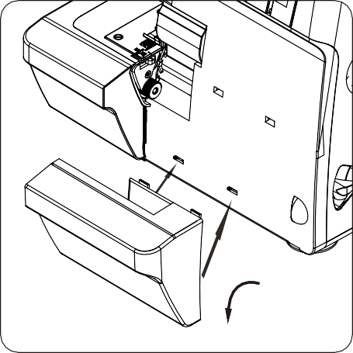
Надавите на коробку для отходов ткани снизу, пока защелка не войдет в паз на крышке петлителя.
②
①

КРЫШКА ПЕТЛИТЕЛЯ

1. Сдвиньте крышку петлителя вправо до упора.
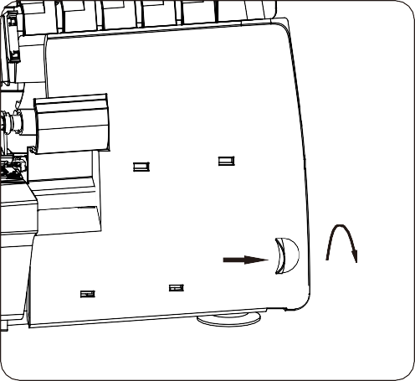
2. Откройте крышку петлителя в направлении, указанном стрелкой.
①
②

Примечание: В целях безопасности, пожалуйста, выключите питание перед открытием крышки петлителя!

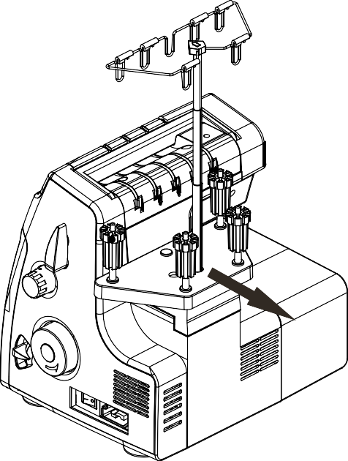
ШПУЛЬНАЯ ПОДСТАВКА

Потяните за подставку для катушки, прежде чем надевать держатель катушки на штифт.

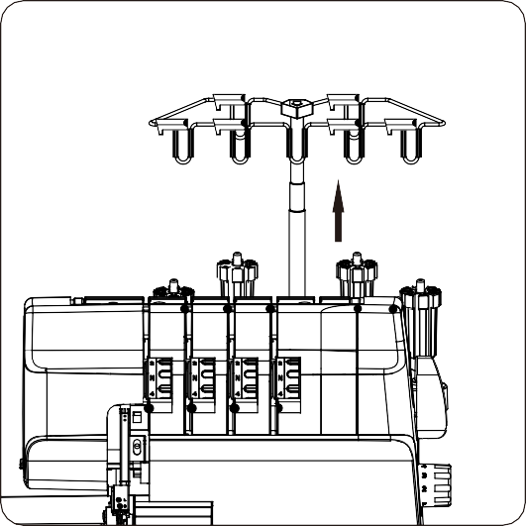
ТЕЛЕСКОПИЧЕСКАЯ ШТАНГА НИТЕДЕРЖАТЕЛЯ

Вытяните полностью телескопическую штангу.

ШПУЛЬНЫЙ ДИСК
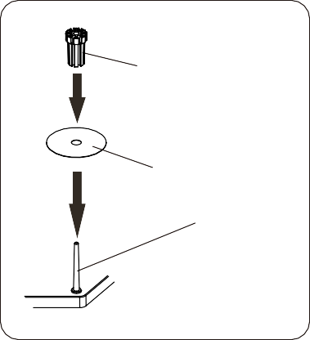
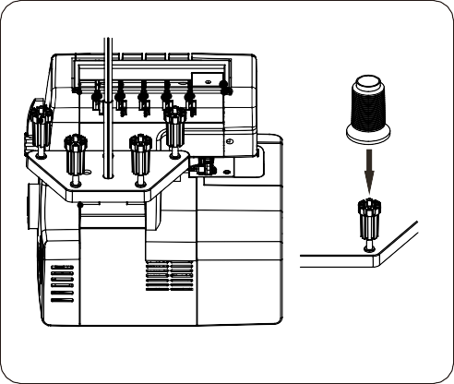
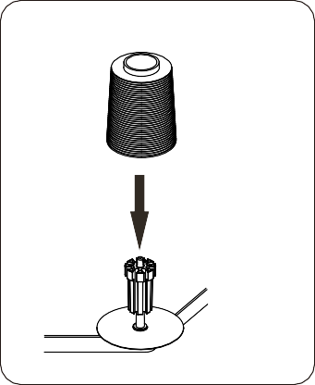
Шпульный держатель
Шпульный диск
Шпульный штифт
Fig.2
Fig.1
Fig.3

- Наденьте держатель катушки на штифт.
- Если катушка с нитью слишком большая, пожалуйста, используйте катушечный диск из коробки с аксессуарами.
- Наденьте катушку с нитью на держатель.

ПОЛОЖЕНИЕ ИГЛЫ

Эта машина имеет два разных положения иглы. Одновременно можно шить двумя иглами.
Винт R фиксирует правую иглу.
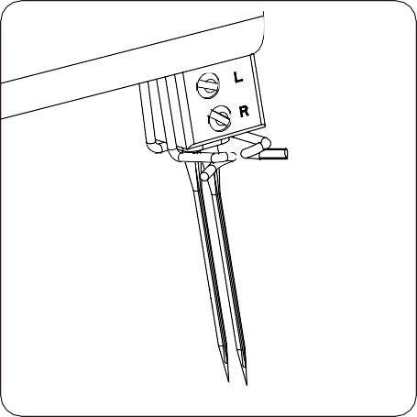
Винт L фиксирует левую иглу.T

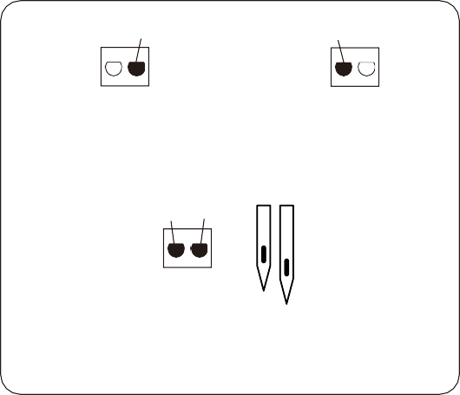
Как показано на рисунке при установке иглы в разное положение, можно получить разный стежок.
R
L
Правая оверлочная игла с нитью
L R
Левая оверлочная игла с нитью
Левая и правая оверлочные иглы thread

ЗАПРАВКА НИТИ
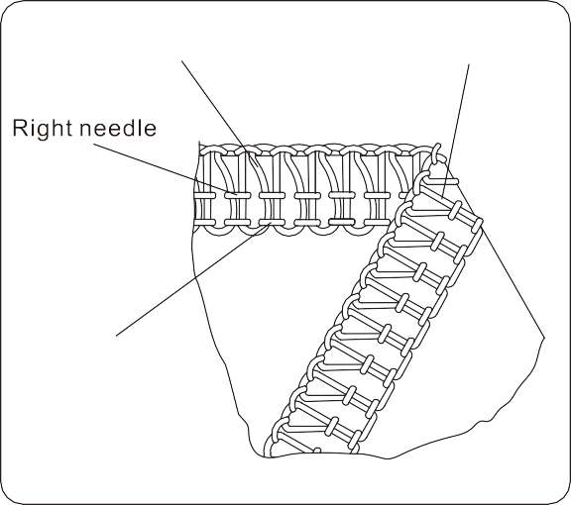
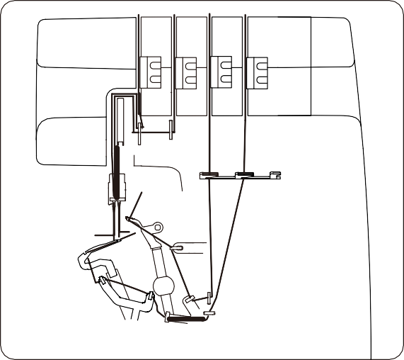
Верхний петлитель
Нижний петлитель
Левая игла
4 3 1 2

Чтобы облегчить заправку нити, откройте крышку петлителя, вы увидите цветной диаграмму нитей для справки.
Пожалуйста, заправьте нить в порядке 1-4.
Цвета соответствуют:
- Верхний петлитель - Светло-зеленый;
- Нижний петлитель - Фиолетовый;
- Правая игла - Зеленая;
- Левая игла - синяя.

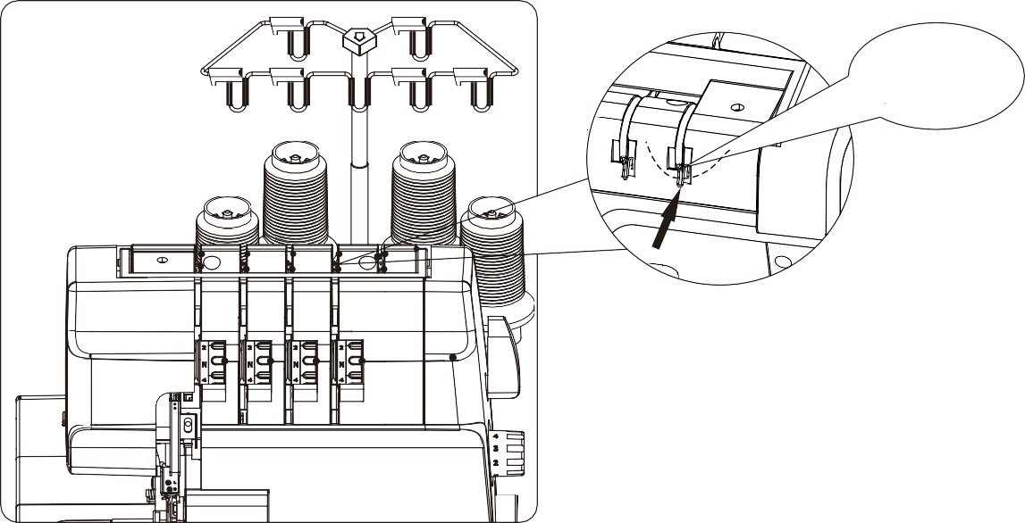
Верхняя крышка нитенаправителя

TH E

COLOR SPOOL STAND

Наденьте катушку с нитью на штифт катушки, пожалуйста, проведите нитку соответствующего цвета от задней части к передней части через нитенаправитель.

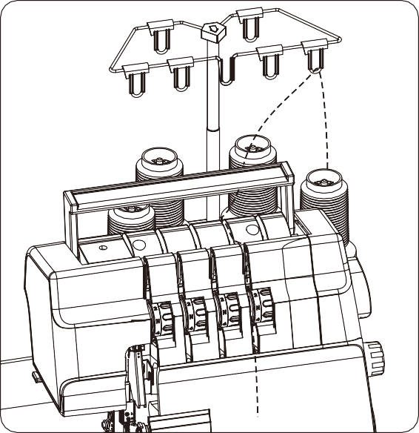
Поднимите ручку, пропустите нить через диск для натяжения нити, а затем потяните вниз, нить была зажата между диском для натяжения нити. Верните ручку на место.

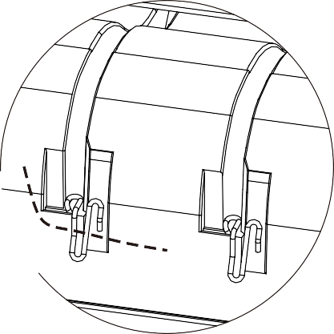
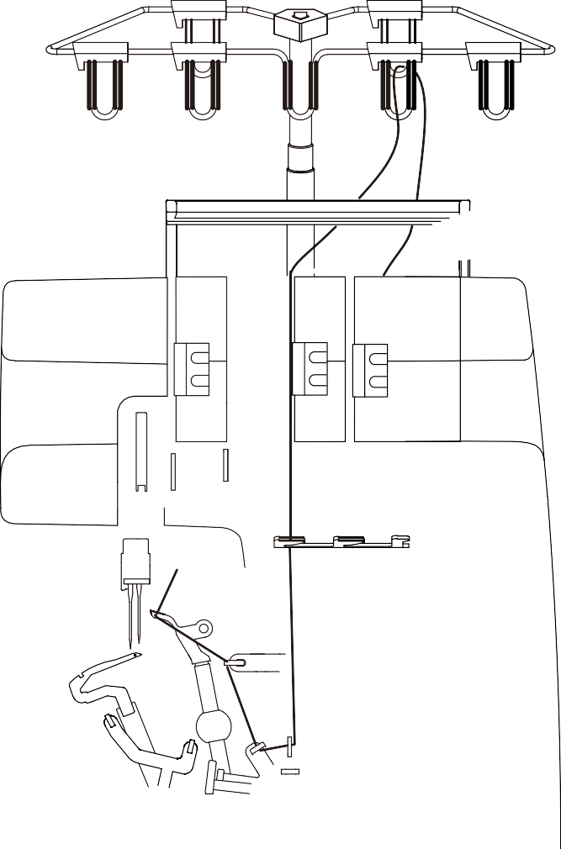
ЗАПРАВКА НИТИ В ВЕРХНИЙ ПЕТЛИТЕЛЬ
1
2
3
3
4
Выполните шаги 1-4.
5
9
8
7
6
Примечание: Пожалуйста, используйте пинцет из коробки с аксессуарами, чтобы помочь продевать нитку.

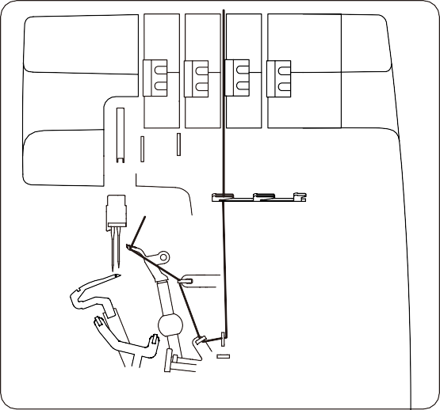
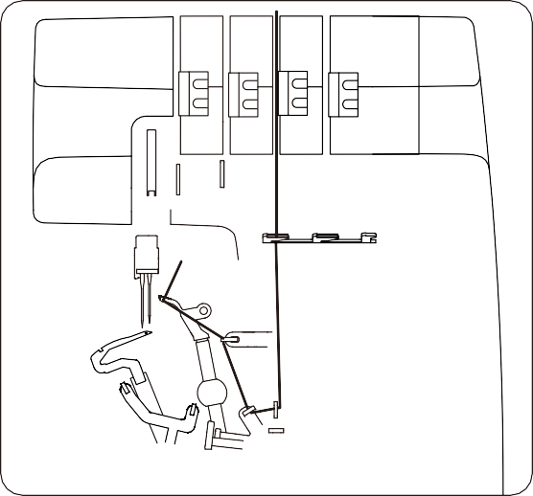
5
9 8
7 6
9 8

В соответствии с диаграммой цветов выполните шаги 5-9. (следуйте нумерации диаграммы)
Проденьте нить спереди назад в верхний держатель петлителя (9), затем протяните примерно 10 см нити через верхний держатель петлителя и заправьте ее в прижимную лапку.

ЗАПРАВКА НИТИ В НИЖНИЙ ПЕТЛИТЕЛЬ

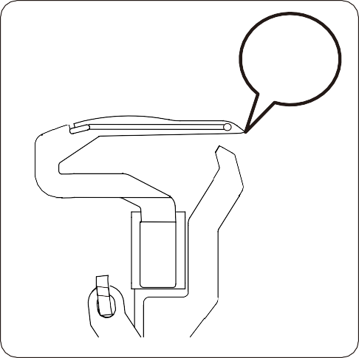
Крайнее правое положение
Примечание: Пожалуйста, используйте пинцет из коробки с аксессуарами, чтобы помочь продевать нитку.

Поворачивайте маховик на себя до тех пор, пока нижний петлитель не достигнет крайнего правого положения.

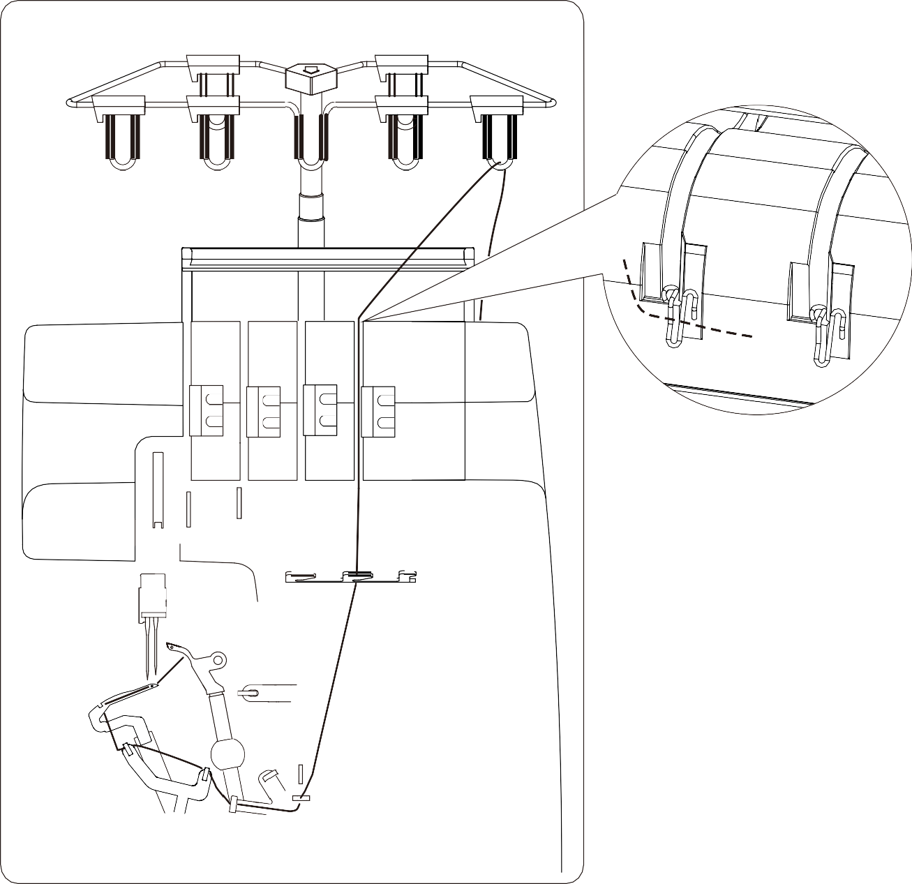
1
2
3
2
Выполните шаги 1-10
4
9
10
8
7
6
5

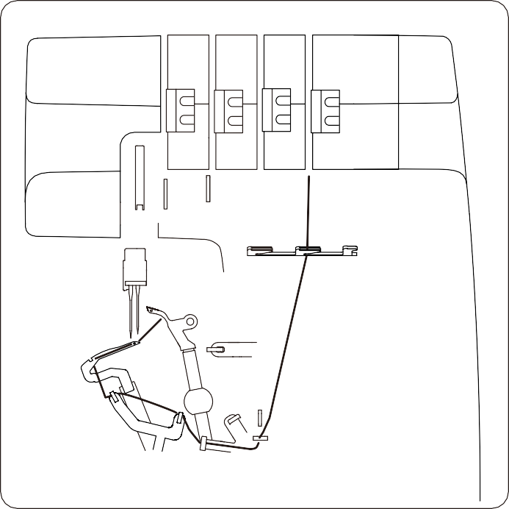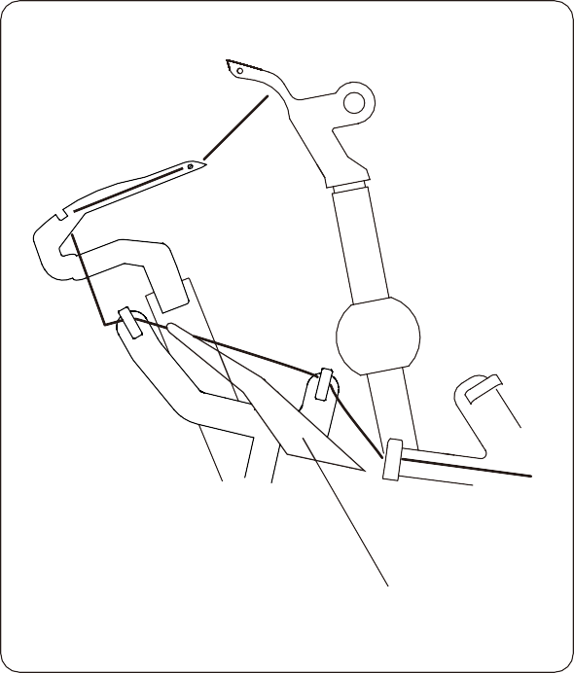
4
9
8
10
7
6
5
9
10
8
7
6
Tweezers

В соответствии с диаграммой цветов выполните шаги 4-7 (следуйте нумерации диаграммы)

B A

Согласно рисунку, нить справа позади зазора встраивается внутрь (B).
С помощью пинцета нить продевается в отверстие (8).

C

Проденьте нить спереди назад через отверстие (C), будьте осторожны: нить должна застрять в канавке. Протяните около 10 см нити через нижнее отверстие петлителя и вставьте ее под прижимную лапку.

ЗАПРАВКА НИТИ В ПРАВУЮ ИГЛУ
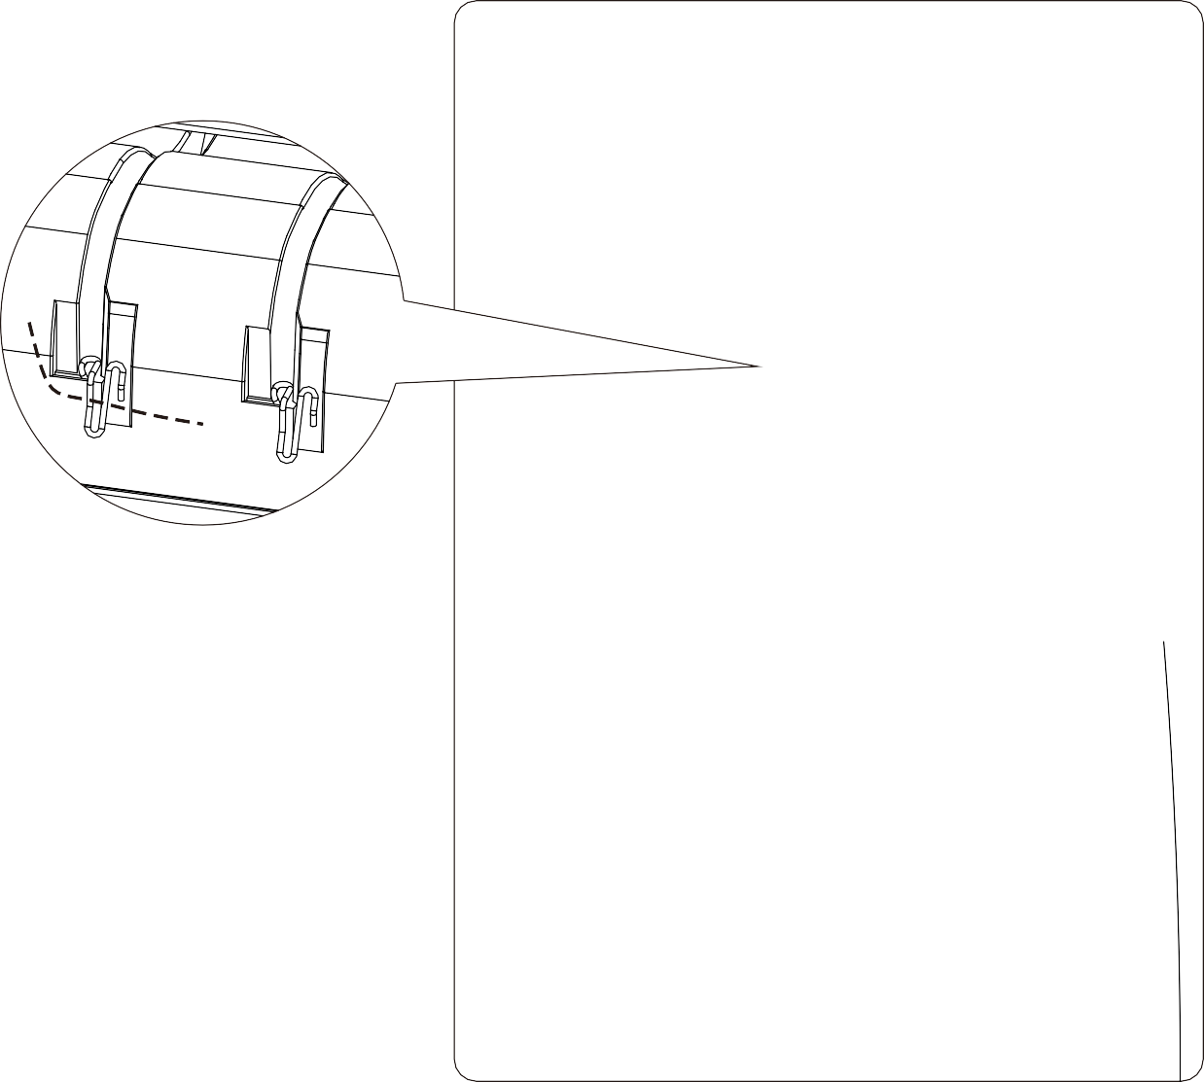
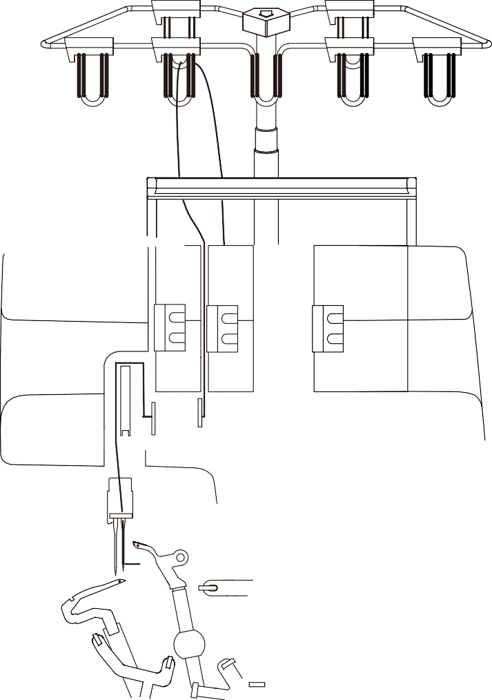
1
2
3
3
4
7
Выполните шаги 1-9
6
5
8

9
Примечание: пожалуйста, используйте пинцет из коробки с аксессуарами, чтобы помочь продевать нитку.
7
6
Примечание: Нить должна проходить ниже 6 и 7.

Выполните шаги 8 и 9.
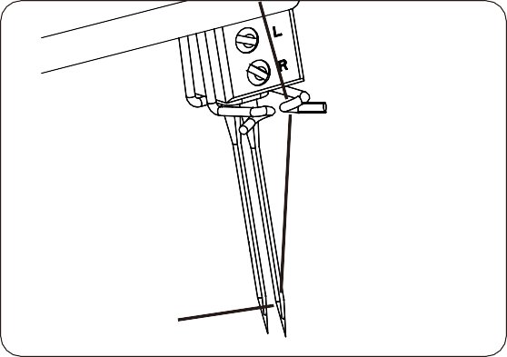
Протяните около 10 см нити через отверстие правой иглы и вставьте ее под прижимную лапку.
8
9

ЗАПРАВКА НИТИ В ЛЕВУЮ ИГЛУ
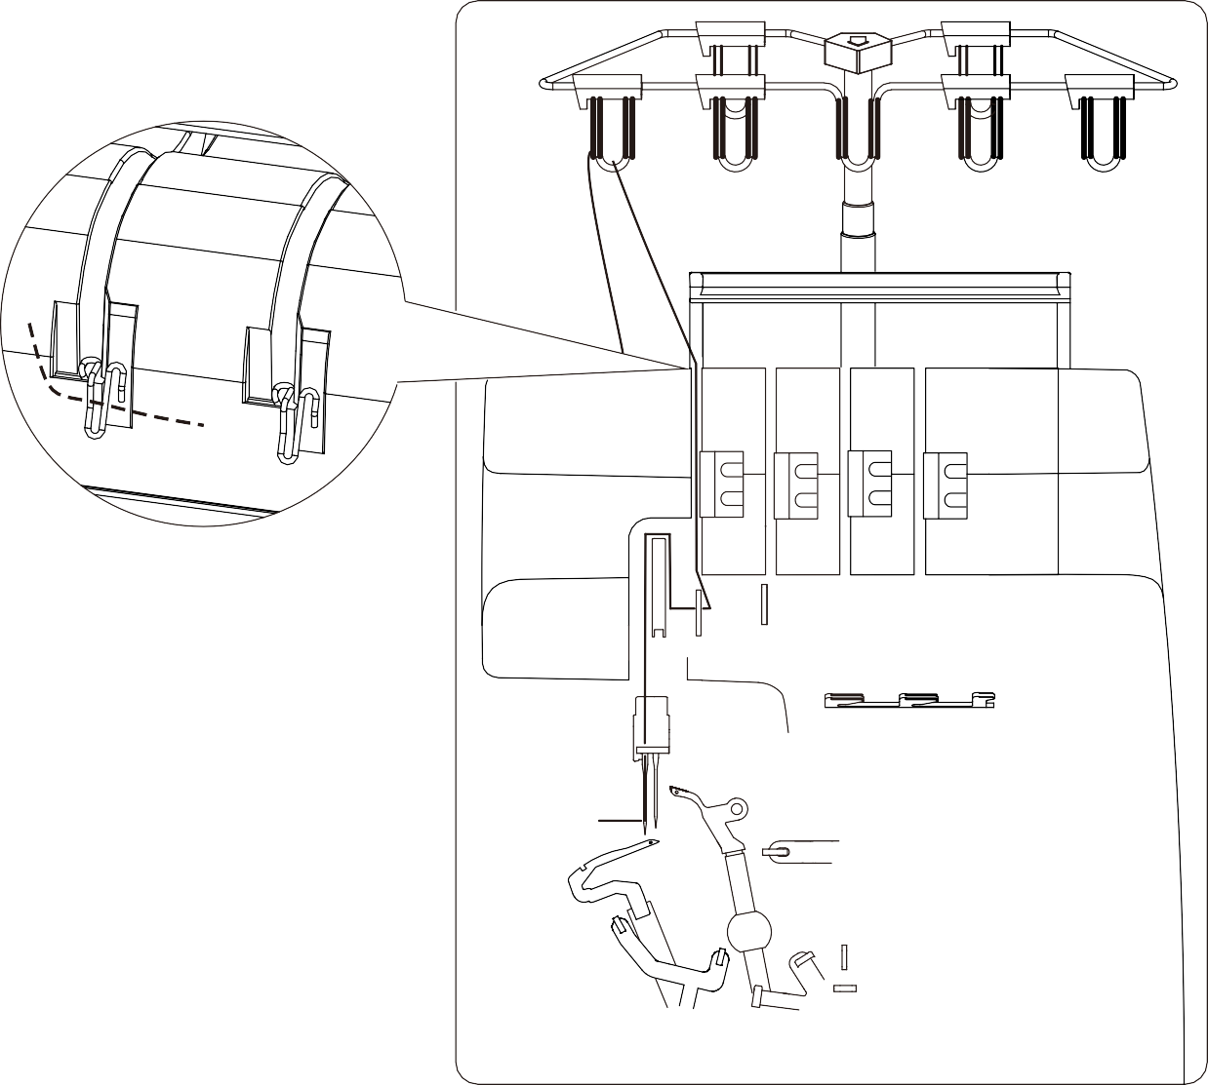
1
2
2
3
5
Выполните шаги 1-7.
4
6
7
Примечание: пожалуйста, используйте пинцет из коробки с аксессуарами, чтобы помочь продевать нитку.

Примечание: Нить должна пройти через точку 5.
5
4

Выполните шаги 6 и 7.
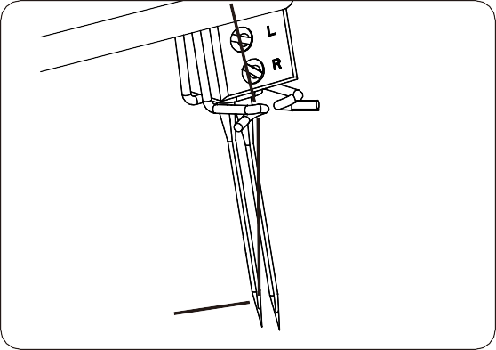
Протяните примерно 10 см нити через отверстие левой иглы и вставьте ее под прижимную лапку.
6
7

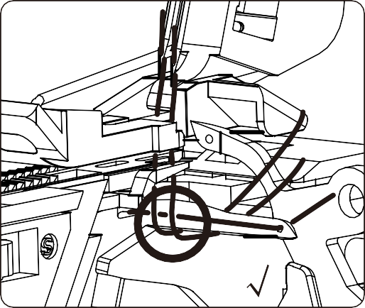
ВАЖНАЯ ИНФОРМАЦИЯ ПО ЗАПРАВКЕ НИТИ
2
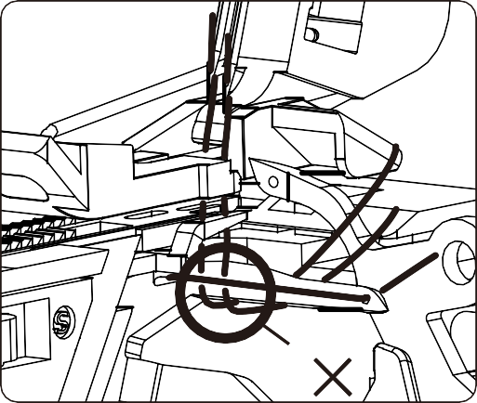
1

Игольная нить всегда является конечной, в противном случае это может быть причиной обрыва нити или пропуска стежка.
Рисунок 1 неверен.
Если петлевая нить порвана, вы должны вытащить игольную нить, сначала связать с петлевой нитью, а затем – с игольной. Рисунок 2 правильный.

КАК ЗАМЕНИТЬ КАТУШКУ С НИТКАМИ
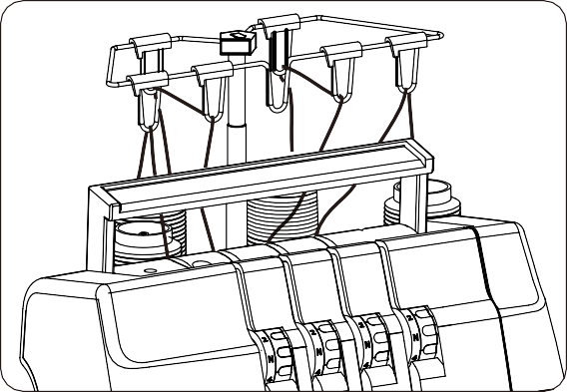
Нить обрезают возле катушки с нитью, затем нить на машинке и новую нить соединяют вместе, затем нить пропускают через отверстие для иглы, поднимают прижимную лапку.

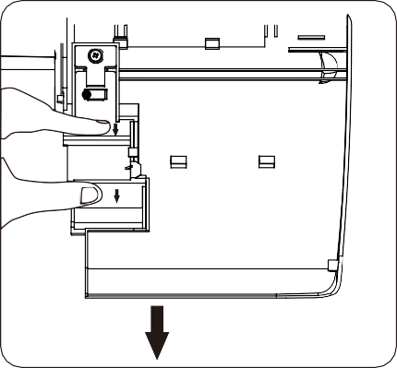
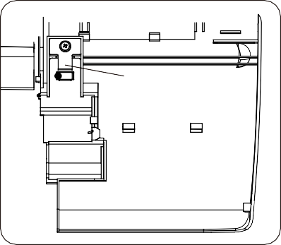
КРЫШКА ЛОТКА ДЛЯ ОТХОДОВ
A

ПРИМЕЧАНИЕ: Перед началом работы выключите питание
Крышка для отходов ткани используется для сбора отходов ткани в ящик для отходов во время шитья, предотвращая попадание отходов ткани внутрь машины.

Снятие крышки для отходов ткани:
Снимите контейнер для отходов, откройте крышку петлителя. Нажмите на крышку для отходов ткани большим пальцем левой руки и отделите крышку от машины, затем сильно потяните левой рукой и снимите крышку для отходов ткани. Смотрите фотографии выше.
Установка крышки для отходов ткани:
Левой рукой сильно надавите на крышку для отходов ткани под крышкой петлителя и плотно защелкните пряжку A.

ПОДЪЕМНЫЙ РЫЧАГ ПРИЖИМНОЙ ЛАПКИ
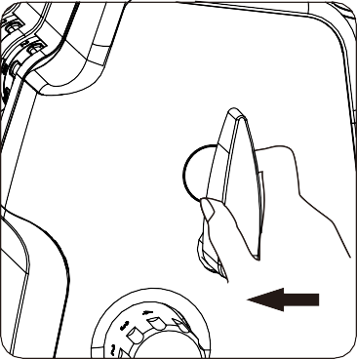
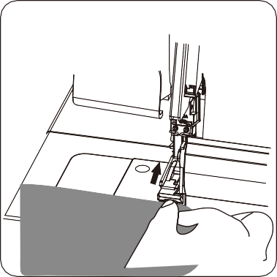

Рычаг подъема прижимной лапки можно использовать для увеличения или уменьшения высоты прижимной лапки. Когда высота регулируется максимум на 6 мм, вы можете сшить очень плотную ткань.
После формирования стежка, если вы хотите продолжить шитье, не нужно поднимать рычаг подъема прижимной лапки. Пальцами осторожно приподнимите прижимную лапку и протолкните ткань под нее, нажмите педаль регулятора скорости, ткань будет сшита.

ДАВЛЕНИЕ ПРИЖИМНОЙ ЛАПКИ

Давление прижимной лапки устанавливается таким образом, чтобы оно подходило для шитья тканей средней толщины. Для большинства тканей нет необходимости изменять давление прижимной лапки. При шитье других толстых или тонких тканей, прежде всего, отрегулируйте давление прижимной лапки с помощью отвертки, поворотом винта в отверстии, показанном на рисунке.

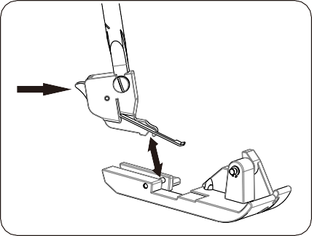
ЗАМЕНА ПРИЖИМНОЙ ЛАПКИ
ПРИМЕЧАНИЕ: ВЫКЛЮЧИТЕ ПИТАНИЕ.
  - Поверните маховик на себя, чтобы поднять иглу в самое высокое положение. Поднимите прижимную лапку.
  - Нажмите на рычаг на задней стороне держателя прижимной лапки. Прижимная лапка упадет.
  - Установите прижимную лапку так, чтобы штифт на лапке находился прямо под пазом держателя.
  - Опустите держатель прижимной лапки, чтобы зафиксировать лапку на месте.
A

Как показано на рисунке, шкала (см. рис. "А") на прижимной лапке используется для указания диапазона перемещения иглы. Может играть важную роль в настройке процессе шитья.

ОБРЕЗЧИК НИТИ
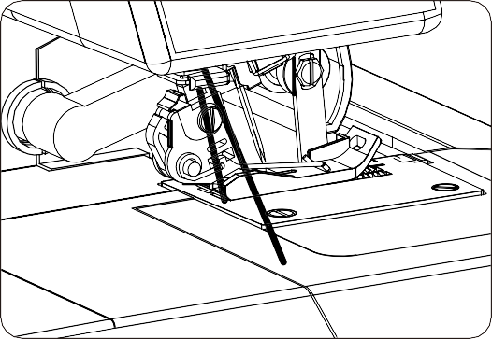
Когда шитье ткани закончено, продолжайте шить в виде цепочки нитей длиной 15-20 см, а затем проденьте цепочку в ниткорез, обрежьте цепочку нитей.

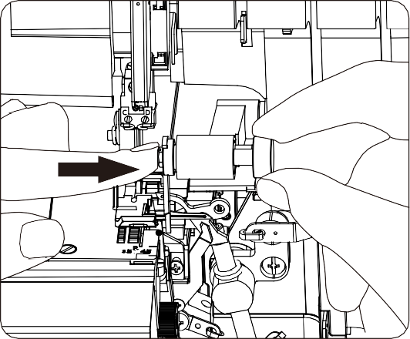
СНЯТИЕ И УСТАНОВКА ВЕРХНЕГО НОЖА

ПРИМЕЧАНИЕ: ВЫКЛЮЧИТЕ ПИТАНИЕ.

СНЯТИЕ ВЕРХНЕГО НОЖА

Вращая маховик, поднимите верхний нож в самое высокое положение, затем поднимите прижимную лапку.

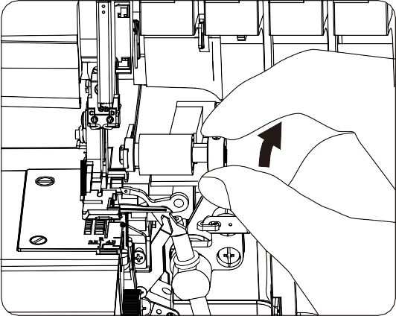
Поворачивайте верхний нож против часовой стрелки до тех пор, пока он не зафиксируется в выемке.

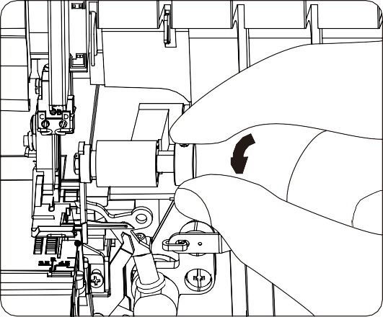
УСТАНОВКА ВЕРХНЕГО НОЖА

Сдвиньте верхний рычаг ножа вправо и верните верхний нож в исходное положение.
Открутите крышку петлителя, затем установите ящик для отходов ткани.

УСТАНОВКА 2-Х НИТОЧНОГО ДЕЛИТЕЛЯ
ПРИМЕЧАНИЕ: ВЫКЛЮЧИТЕ ПИТАНИЕ.

Для шитья в 2, 3 или 4 нитки необходимо установить 2-х ниточный делитель. Он находится в коробке для принадлежностей.

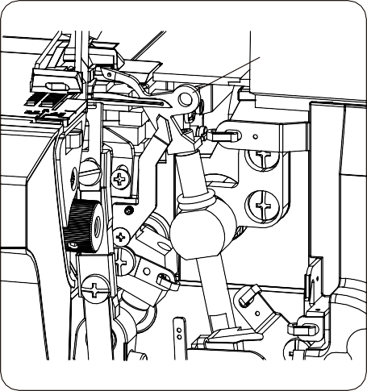
Маховик вращается в направлении стрелки до тех пор, пока верхний петлитель не окажется с правой стороны верхнего ножа.
34

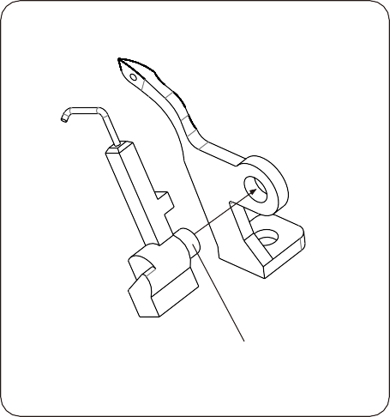
Вставьте штифт А на 2-х ниточном делителе в отверстие в верхнем петлителе.
A

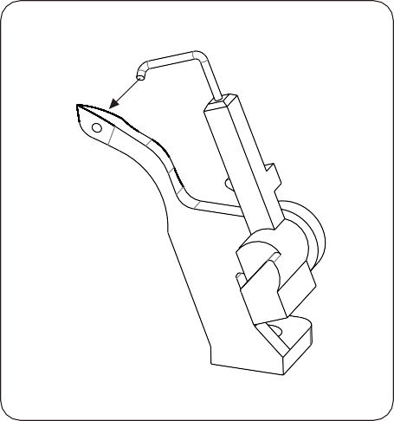
Поверните 2-ниточный делитель влево и слегка отожмите верхнюю часть назад. Кончик 2-ниточного делителя будет зафиксирован в отверстии верхнего петлителя.
Снятие 2-х ниточного делителя производится в обратном порядке.

СМЕНА НАСТРОЕК ЗУБЦА
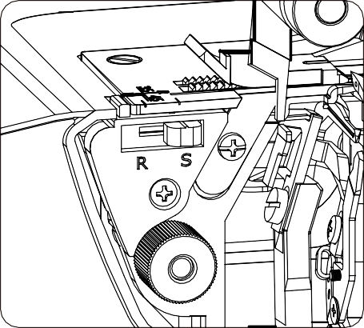
При стандартной строчке подола, установите зубец в положение "S".

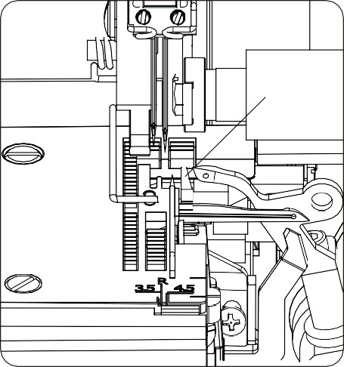
Когда зубец находится в положении "S", язычок "A" находится в этом положении.
A
Этот параметр можно использовать для всех стандартных строчек подола.

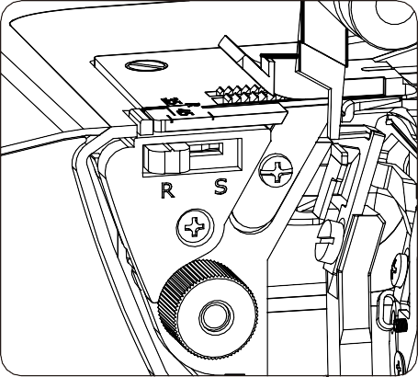
Для витой строчки подола, установите зубец в положение "R".

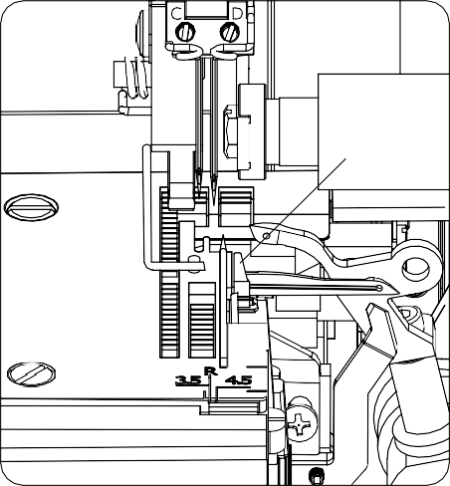
Когда зубец находится в положении "R", язычок "A" находится в этом положении.
A
Этот параметр можно использовать для всех витых строчек с завитками подола.

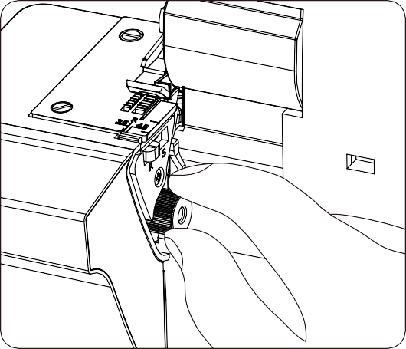
НАСТРОЙКА ШИРИНЫ ОБРЕЗКИ
ПРИМЕЧАНИЕ: ВЫКЛЮЧИТЕ ПИТАНИЕ.

Снимите коробку для отходов ткани, поверните ручку регулировки ширины обрезки (диапазон регулировки от 3,0 до 4,5 мм).

Ширина регулировки отмечена на игольной пластине, "R" указывает ширину обрезки при витой строчке подола.

Примечание: Регулировать ширину обрезки легче
если крышка петлителя открыта.

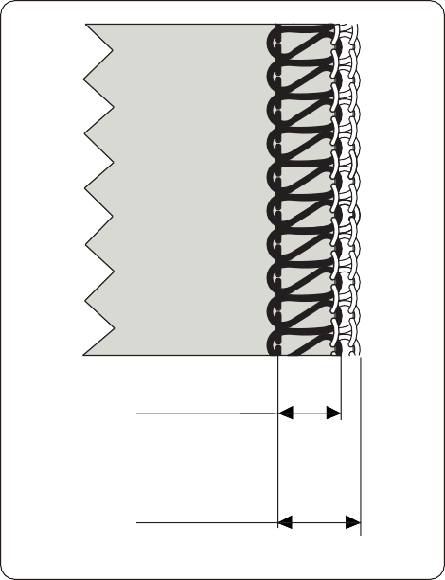
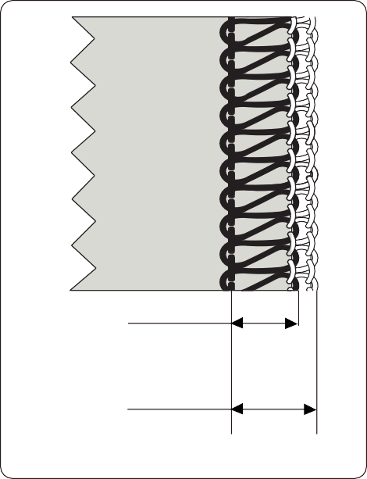

3.0mm (0.12")

4.5mm (0.18")

5.2mm (0.20")
6.7mm (0.24")
Примечание: Ширина обрезки от 3,0 до 4,5 мм, подходит только для правой иглы, максимум увеличения левой иглы - на 2,2 мм, то есть от 5,2 до 6,7 мм.

УСТАНОВКА ДЛИНЫ СТЕЖКА
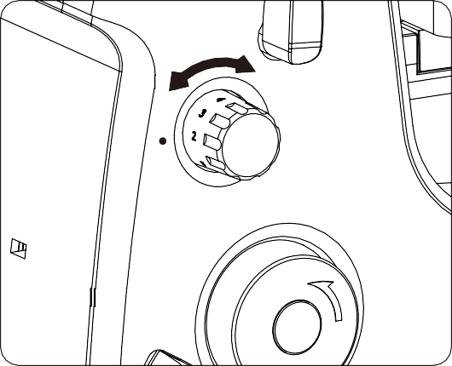
Вращая ручку регулировки стежка, длину стежка можно установить в диапазоне F 1 мм - 4 мм.
Для обычного шитья длина стежка устанавливается на уровне 3 мм, при шитье более толстых тканей должна быть установлена на уровне 4 мм.

ИСПОЛЬЗОВАНИЕ СВОБОДНОЙ РУКОЯТИ

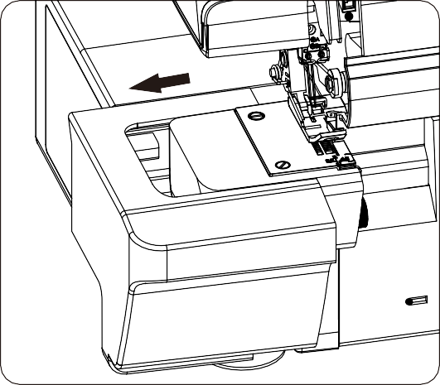

СНЯТИЕ ПЕРЕДНЕГО ОСНОВАНИЯ ДЛЯ ТКАНИ

Снимите лоток для отходов ткани, выдвиньте переднее основание для ткани влево и установите лоток для отходов ткани на место.

Примечание: перед снятием и установкой переднего основания для ткани снимите лоток для отходов ткани, чтобы упростить установку и демонтаж переднего основания для ткани.

Свободная рукоять подходит для шитья таких деталей трубчатой формы, как рукава, штанины и т.д.

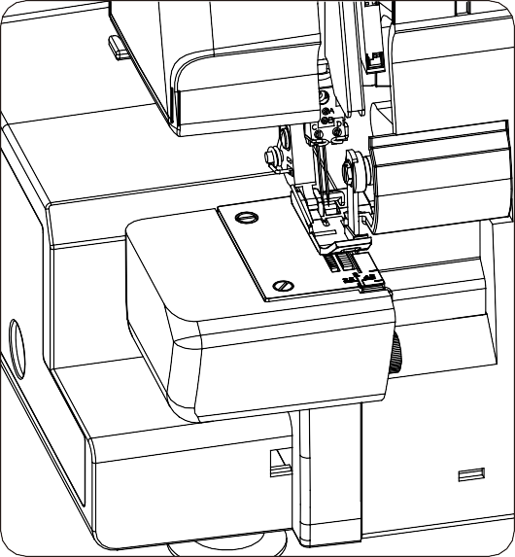
ПОВТОРНАЯ УСТАНОВКАПЕРЕДНЕГО ОСНОВАНИЯ ДЛЯ ТКАНИ
Установите на место переднее основание для ткани, и когда крышка петлителя параллельна, сдвиньте переднее основание для ткани вправо, пока она не зафиксируется.

НАСТРОЙКА ДИФФЕРЕНЦИАЛА ПОДАЧИ
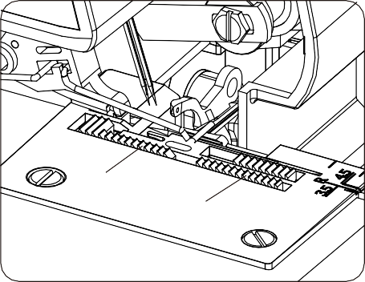
Дифференциальный подающая рычаг состоит из двух подающих собачек A и B, одна спереди, а другая сзади, используемых для перемещения ткани. Регулирующее соотношение дифференциальных зубьев находится в пределах 0,7-2,0.
B
A
Стандартная скорость равна 1,0, когда передняя подающая собачка A и задняя подающая собачка B движутся одновременно и перемещают одинаковое количество ткани.
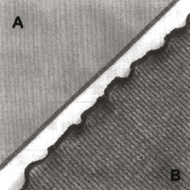

Если рычаг регулировки дифференциала установлен на 0,7, скорость передней подающей собачки составляет половину скорости задней подающей собачки, при шитье передняя подающая собачка направляет в заднюю подающую собачку только половину ткани. В это время стежок эластичный.
При шитье очень тонкой ткани эта настройка может предотвратить сборку ткани и позволяет сшить очень ровный стежок (А). Настройки также позволяют шить стильным стежком. При шитье трикотажного полотна может проявляться волновой эффект (B).
1.0
2.0
0.7
1.0
2.0

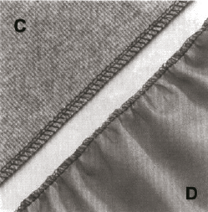

Когда рычаг регулировки дифференциала установлен на 2,0, передняя подающая собачка работает в 2 раза быстрее, чем задняя. В это время стежок собирается.
Когда ткань представляет собой трикотажный материал, настройка может предотвратить растяжение ткани и сшивание плоской строчкой (C).
При пошиве тонкой ткани можно собрать кромку (D).

В СЛЕДУЮЩЕЙ ТАБЛИЦЕ ПОКАЗАНЫ РАЗЛИЧНЫЕ НАСТРОЙКИ ДИФФЕРЕНЦИАЛА ПОДАЧИ, НЕОБХОДИМЫЕ ДЛЯ РАЗЛИЧНЫХ ТКАНЕЙ. ПОПРОБУЙТЕ ШИТЬ СНАЧАЛА ОБРАЗЕЦ ТКАНИ, ЧТОБЫ УБЕДИТЬСЯ В ИХ ПРАВИЛЬНОСТИ.

Ткань/Эффект | Настройки дифференциала
 | Сборка | Обычный | Рассеянный
 | <2.0> | <1.0> | <0.5>
Легкие, тонкие ткани: шелк, атлас, тафта, подкладочная ткань, поплин и т.д. |  | ● | ●
Обычная ткань: Легкая хлопчатобумажная ткань, хлопчатобумажная ткань средней толщины, теплая одежда и т.д. |  | ●
Трикотажное полотно: Свитера, ткань поло, основное трикотажное полотно и т.д. | ● | ●
Плотное трикотажное полотно: Рубашечная ткань, толстые манжеты, трикотаж и т.д. | ●
Эластичный эффект: Средняя и легкая ткань, спортивная рубашка, трикотаж, обшлага рукавов и воротника, подол юбки и т.д. |  |  | ●
Обжим: подол из тонкой ткани и кружева, край блузки, рубашки, юбки, край кармана, ленты, лацкана, края манжеты и т.д. | ●

ДЛЯ УСТАНОВКИ РЕГУЛИРОВКИ ДИФФЕРЕНЦИАЛЬНОЙ ПОДАЧИ
● Установите ручку рычага регулировки дифференциальной подачи ниже градуировки “1,0”. Настройка ручки регулировочного рычага зависит от сшиваемого материала, а также от количества сбора, поэтому установите ручку в соответствии с тканью и проверьте шов перед пошивом вашей одежды.
● Когда ручка регулировки длины стежка установлена на “3” или выше, длина подачи основной подающей головки автоматически изменится на “3”, когда рычаг регулировки дифференциальной подачи установлен на 2,0.
Примечание: Для нормальной строчки с перекосом установите ручку рычага регулировки дифференциальной подачи в положение градуировки ”1.0".
1.0
2.0
0.7

ПОДГОТОВКА ТКАНИ

Перед шитьем, проглаживая ткань, необходимо прижать шов, прогладив 0,5 см ширины ткани.
1
2

Примечание: Направляющая планка находится в коробке для принадлежностей.
3
4
5

НАЧАЛО ШИТЬЯ

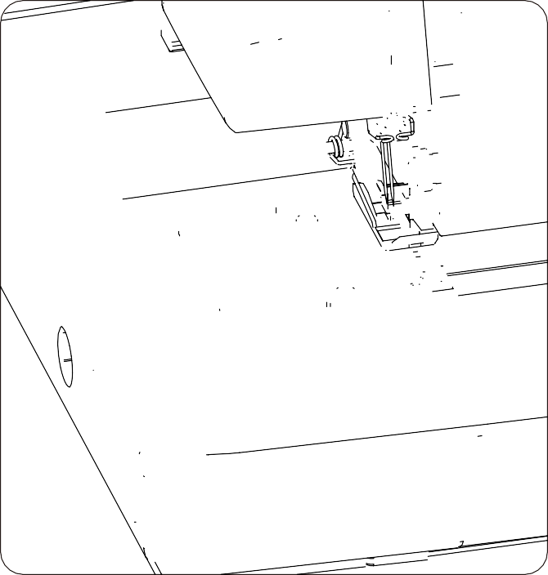
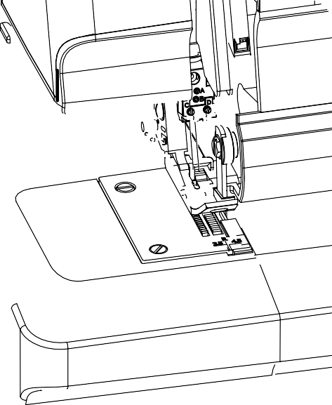
Поднимите прижимную лапку, а затем положите ткань под прижимную лапку, в соответствии с шириной шва. Когда вы начнете шить, оттяните ткань назад и медленно шейте.

ОКОНЧАНИЕ ШИТЬЯ

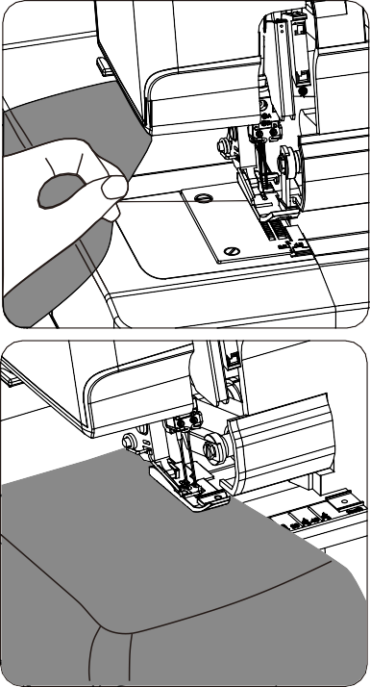
Примечание: Обычно первое шитье проводится на тестовом куске ткани.
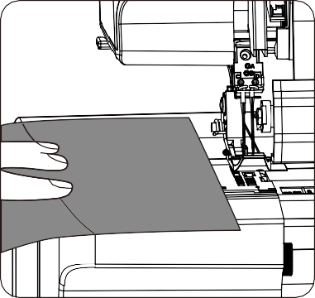
НАПРАВЛЯЮЩАЯ ПЛАНКА

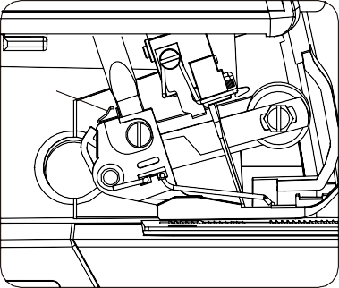
A
- При шитье по краю ткани держите нить, оттягивая ее назад, и шейте медленно.

- При шитье деталей трубчатой формы:
- Прошейте 4-5 стежков в начале каждой детали. В последних нескольких стежках маховик вращается в направлении стрелки, и пока игла не пройдет сквозь ткань и достигнет самой нижней точки, вы не сможете услышать щелчок иглы.

После второго щелчка поверните маховик в противоположном направлении, пока игла не достигнет верхней точки. Поднимите прижимную лапку. Отрежьте нить, игольная нить оттягиваются назад и завязываются узлом, зафиксируйте задний конец нитей на ткани. Снимите ткань.

Извлеките направляющую планку из коробки для принадлежностей, вставьте ее в отверстие А, через левую и правую подвижные направляющие планки, отрегулируйте в нужном месте.

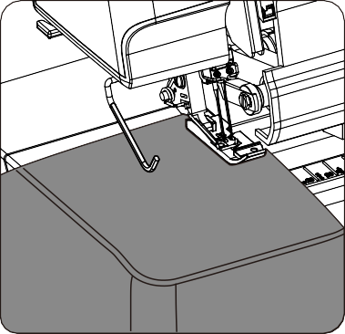
Направляющая планка очень полезна при шитье кроющим стежком и 2-нитночым цепным стежком для равномерного интервального стежка в обтяжку.

ВСЕ ВИДЫ СТЕЖКОВ ДЛЯ ШИТЬЯ ШВЕЙНЫХ ИЗДЕЛИЙ

Тип стежка | Установка | Положение иглы | Натяжение нити на тканях средней толщины и х/б тканях |  |  |  | Длина стежка | Ширина стежка | Положение зубца | 2-х ниточный делитель  ■ =YES  □ =NO
 |  |  | Синяя | Зеленая | Светло зеленая | Фиолетовая
4-ниточное перекрытие  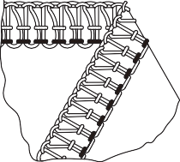 | Сшивайте любую ткань вместе, особенно одновременно с эластичной тканью |  | N | N | N | N | 2.5~3 | 3.5 | S | □
3-ниточное перекрытие (широкое)  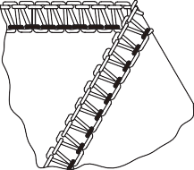 | Пошив тонкой трикотажной ткани (легко изнашиваемой) |  | N |  | N | N | 2.5~3 | 3.5 | S | □
3-ниточное перекрытие (узкое)  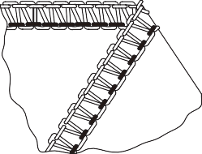 | Пошив тонкой ткани ( легко изнашиваемой) |  |  | N | N | N | 2.5~3 | 3.5 | S | □
3-ниточный оверлок (широкий)  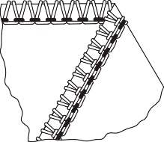 | Пошив тонкой трикотажной ткани (легко изнашиваемой) |  | 3.5-4.5 |  | 2-N | 7-8 | F~2 | 3.5 | S | □
3-ниточный оверлок (узкий)  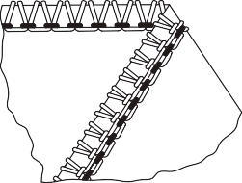 | Пошив тонкой ткани ( легко изнашиваемой) |  |  | 4-5 | 2-N | 6.5-7.5 | F~2 | 3.5 | S | □
3-ниточное декоративное перекрытие (широкое)  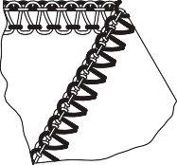 | Шитье тканей средней толщины |  | 1-2 |  | 3.5-4.5 | 5-6 | 2~2.5 | 3.5 | S | □

Тип стежка | Установка | Положение иглы | Натяжение нити на тканях средней толщины и х/б тканях |  |  |  | Длина стежка | Ширина стежка | Положение зубца | 2-х ниточный делитель  ■ =YES  □ =NO
 |  |  | Синяя | Зеленая | Светло-зеленая | Фиолетовая
3-ниточный гофрированный оверлок  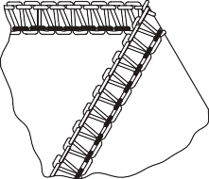 | Шитье тканей средней толщины |  |  | 2-N | 6-7 | 5-6 | F~2 | 3.5 | R | □
3-ниточный гофрированный оверлок (кромка)  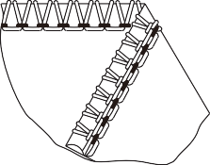 | Пошив тонких тканей и тканей средней толщины |  |  | 3.5-4.5 | 3.5-4.5 | 5-6 | F~2 | 3.5 | R | □
2-ниточное перекрытие (широкое)  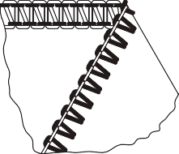 | Пошив тканей средней толщины |  | 1-2.5 |  |  | N-4 | 2~2.5 | 3.5 | S | ■
2-ниточное перекрытие (узкое)  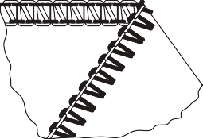 | Пошив тонких тканей |  |  | 2-N |  | 5-6 | 2~2.5 | 3.5 | S | ■
2-ниточный оверлок (широкий)  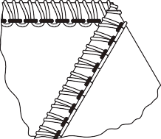 | Пошив тонких тканей |  | 3.5-4.5 |  |  | 2-N | F~2 | 3.5 | S | ■
2-ниточный оверлок (узкий)  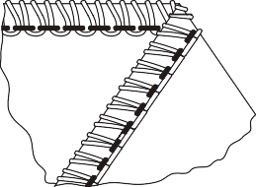 | Пошив тонких тканей |  |  | 4-5 |  | 2-N | F~2 | 3.5 | S | ■
2-ниточный гофрированный оверлок  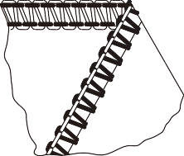 | Пошив ультра тонких тканей |  |  | 2-N |  | 5-6 | F~2 | 3.5 | R | ■

РЕГУЛИРОВКА НАТЯЖЕНИЯ ИГОЛЬНОЙ НИТИ

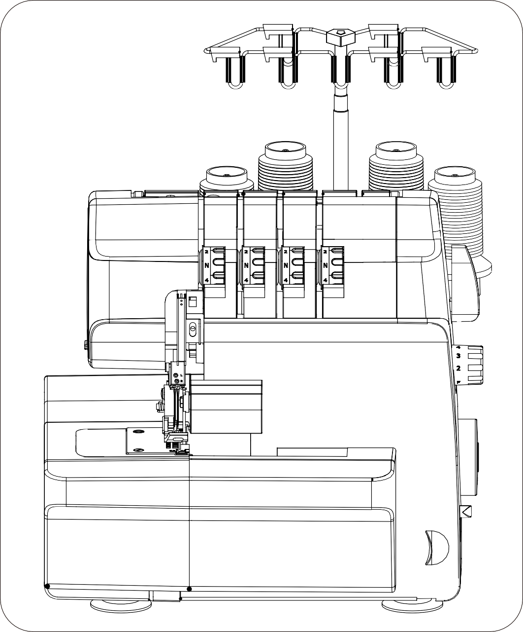

Здесь мы объясним настройки натяжения нитей иглы для всех стежков, а затем поворотом ручки натяжения добьёмся требуемого натяжения игольной нити.
Следующие настройки натяжения являются рекомендательными, на стежок влияют ткань, нить, тип иглы. Поэтому перед шитьем сначала попробуйте шить на образце ткани, чтобы при необходимости изменить настройки натяжения. При тестировании вы должны использовать соответствующие правила цвета каждой ручки натяжения. Поскольку верхний петлитель соответствует светло-зеленому цвету, нижний петлитель соответствует фиолетовому.

4-НИТОЧНОЕ ПЕРЕКРЫТИЕ
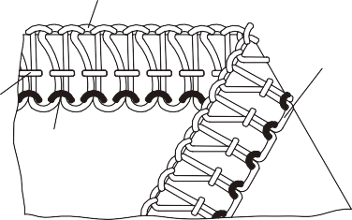
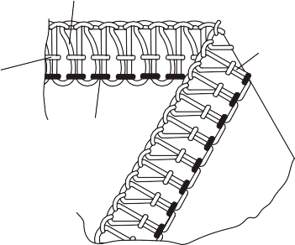
Нить верхнего петл.

Нить нижн. петл.

Нить прав.
иглы
Нить лев. иглы
Перед
Изнанка
Нить верхнего петл.
Нить нижн. петл.
Нить прав.
иглы
Нить лев.иглы
Изнанка
Перед

Син. | Зел. | Светл.  зелен. | Фиолет.
N | N | N | N

Если натяжение установлено оптимально, на изнанке ткани можно увидеть верхнюю петлевую нить (светло-зеленую) и нижнюю петлевую нить (фиолетовую).

Если левая игольная нить (синяя) слишком ослаблена отрегулируйте регулятор натяжения иглы (синий) на более высокие значения.

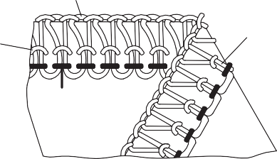
Если правая игольная нить (зеленая) слишком ослаблена, отрегулируйте регулятор натяжения иглы (зеленый) на более высокие значения.
Upper looper thread
Right needle thread

Lower looper thread
Left needle thread
Front
Back

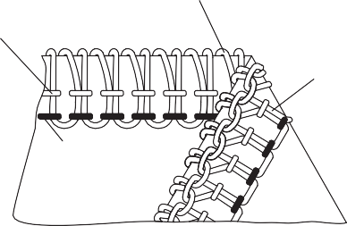
Если верхняя петлевая нить (светло-зеленая) находится на изнанке, отрегулируйте верхнюю ручку натяжения нити петлителя (светло-зеленая) на более высокие значения или отрегулируйте нижнюю ручку натяжения нити петлителя (фиолетовая) на более низкие значения.
Upper looper thread
Right needle thread
Lower looper thread
Left needle thread
Front
Back

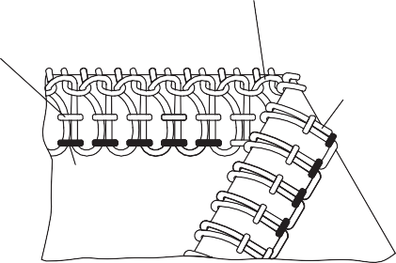
Если нижняя петлительная нить (фиолетовая) находится на лицевой стороне ткани, отрегулируйте нижний регулятор натяжения нити петлителя (фиолетовый) на более высокие значения или отрегулируйте верхний регулятор натяжения нити петлителя (светло-зеленый) на более низкие значения.
Upper looper thread

Right needle thread
Lower looper thread
Left needle thread
Front
Back

3-НИТОЧНОЕ ПЕРЕКРЫТИЕ

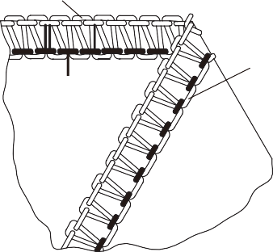
Нить верхнего петлителя
Нить нижнего
петлителя
Игольная нить

Перед
Изнанка
Широкое | Син. | Зел. | Светл.  Зел. | Фиолет.
 | N |  | N | N

Узкое | Син. | Зел. | Светл.  Зел. | Фиолет.
 |  | N | N | N

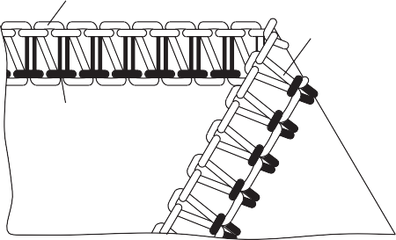
Если игольная нить (синяя или зеленая) слишком ослаблена, отрегулируйте регулятор натяжения иглы (синий или зеленый) на более высокие значения.
Upper looper thread
Lower looper thread
Needle thread
Front
Back

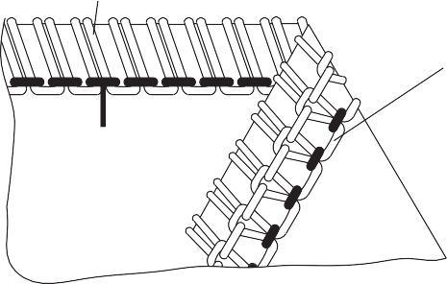
Если верхняя петлевая нить (светло-зеленая) находится на изнанке ткани, отрегулируйте верхнюю ручку натяжения нити петлителя (светло-зеленая) на более высокие значения или отрегулируйте нижнюю ручку натяжения нити петлителя (фиолетовая) на более низкие значения.
Upper looper thread
Lower looper thread
Needle thread
Front
Back

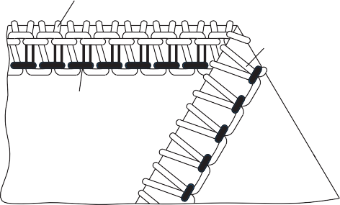
Если нижняя петлительная нить (фиолетовая) находится на лицевой стороне ткани, отрегулируйте нижний регулятор натяжения нити петлителя (фиолетовый) на более высокие значения или отрегулируйте верхний регулятор натяжения нити петлителя (светло-зеленый) на более низкие значения.
Upper looper thread
Lower looper thread
Needle thread
Front
Back

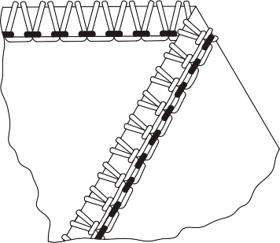
3-НИТОЧНЫЙ ОВЕРЛОК
Нить верхнего петлителя

Нить нижнего петлителя
Игольная нить

Перед
Изнанка

Широкий | Син. | Зел. | Светло-  Зел. | Фиолет.
 | 3.5-4.5 |  | 2-N | 7-8

Узкий | Син. | Зел. | Светло-  Зел. | Фиолет.
 |  | 4-5 | 2-N | 6.5-7.5

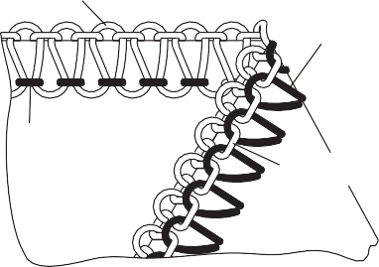
Если игольная нить (синяя или зеленая) слишком ослаблена, отрегулируйте регулятор натяжения иглы (синий или зеленый) на более высокие значения.
Нить верхн. петлителя
Игольн. нить
Игольн. нить

Перед
Нить нижн. петлителя

Изнанка

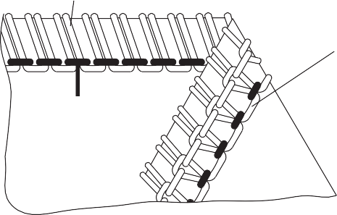
Нить верхнего петлителя
Нить нижн. петлителя
Игольн. нить
Перед
Изнанка
Если только несколько нитей верхнего петлителя (светло-зеленого цвета) появляются на обратной стороне ткани, отрегулируйте верхнюю ручку натяжения нити петлителя (светло-зеленая) на меньшие значения или отрегулируйте нижнюю ручку натяжения нити петлителя (фиолетовая) на более высокие значения.

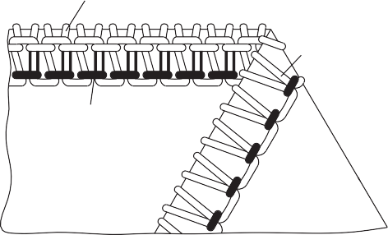
Если нижняя петлительная нить (фиолетовая) находится на лицевой стороне ткани, отрегулируйте нижний регулятор натяжения нити петлителя (фиолетовый) на более высокие значения или отрегулируйте верхний регулятор натяжения нити петлителя (светло-зеленый) на более низкие значения.
Upper looper thread
Lower looper thread
Needle thread
Front
Back

3-НИТОЧНОЕ ДЕКОРАТИВНОЕ ПЕРЕКРЫТИЕ

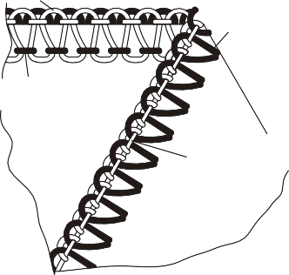
Нить верхн. петлителя
Игольн. нить
Игольн. нить

Перед
Нить нижн. петлителя
Изнанка
Широкое | Син. | Зел. | Светл.  Зел. | Фиолет.
 | 1-2 |  | 3.5-4.5 | 5-6

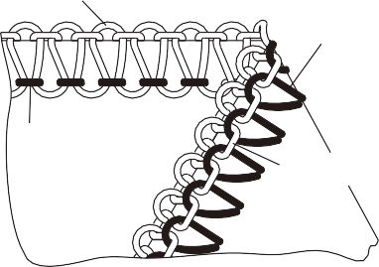
Если игольная нить (синяя) слишком ослаблена,
Upper looper thread
Needle thread
Needle thread

Front
Lower looper thread

Back
отрегулируйте регулятор натяжения иглы (синий) на более высокие значения.

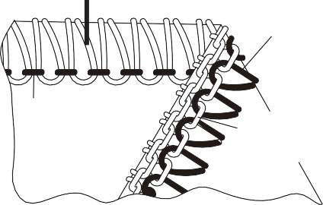
Если верхняя петлевая нить (светло-зеленая) находится на обратной стороне ткани,
Upper looper thread
Needle thread
Needle thread

Front
Lower looper thread
Back
отрегулируйте верхнюю ручку натяжения нити петлителя (светло-зеленый) на более высокие значения.

Needle thread
Игольн. нить
Нить верхн. петлителя
Перед
Нить нижн. петлителя
Изнанка
Если нижняя петлительная нить (фиолетовая) слишком ослаблена, отрегулируйте нижнюю ручку натяжения нити петлителя (фиолетовая) на более высокие значения.

3- НИТОЧНЫЙ ГОФРИРОВАННЫЙ ОВЕРЛОК

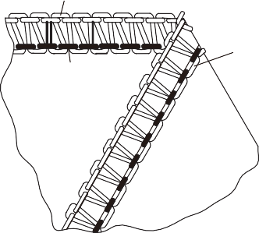
Нить верхн. петлителя
Игольн.нить
Нить нижн.петлителя
Перед
Изнанка
Син. | Зел. | Светл. Зел. | Фиолет.
 | 2-N | 6-7 | 5-6

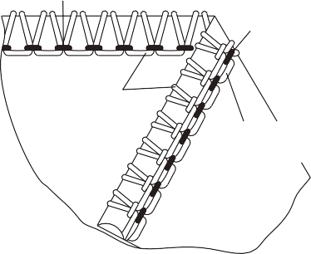
Игольн.нить
Игольн.нить
Нить верхн. петлителя
Перед
Нить нижн. петлителя
Изнанка
Если правая игольная нить (зеленая) слишком ослаблена, отрегулируйте правую ручку натяжения иглы (зеленая) на более высокие значения.

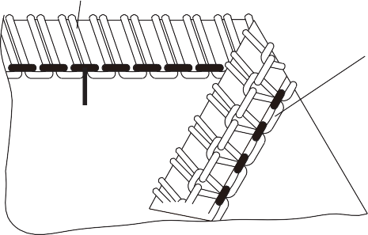
Нить верхн.петлителя
Нить нижн. петлителя
Игольн.нить
Перед
Изнанка

Если верхняя петлевая нить (светло-зеленая) находится на обратной стороне ткани,
отрегулируйте верхнюю ручку натяжения нити петлителя (светло-зеленая) на более высокие значения или отрегулируйте нижнюю ручку натяжения нити петлителя (фиолетовая) на более низкие значения.

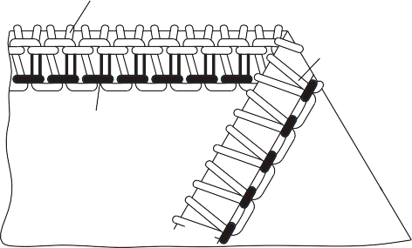
Если нижняя петлительная нить (фиолетовая) находится на передней задней стороне ткани,
Upper looper thread
Lower looper thread
Needle thread
Front
Back
отрегулируйте нижний регулятор натяжения нити петлителя (фиолетовый) на более высокие значения или отрегулируйте верхний регулятор натяжения нити петлителя (светло-зеленый) на более низкие значения.

3-НИТОЧНЫЙ ГОФРИРОВАННЫЙ ОВЕРЛОК (ПОДОЛ)
Upper looper thread
Lower looper thread
Needle thread
Front
Back

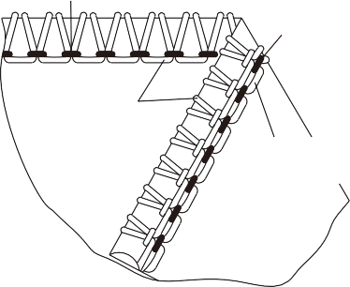
Игольн. нить
Игольн.нить
Нить верхн.петлителя
Перед
Нить нижн. петлителя
Изнанка
Син. | Зел. | Светл.-зел. | Фиолет.
 | 3.5-4.5 | 3.5-4.5 | 5-6

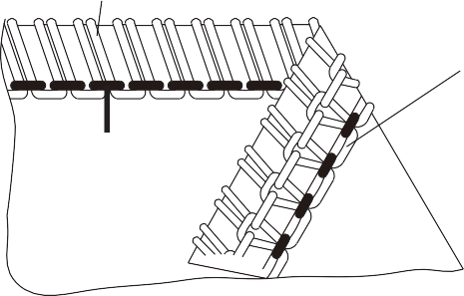
Если правая игольная нить (зеленая) слишком ослаблена, отрегулируйте правую ручку натяжения иглы (зеленая) на более высокие значения.
Нить верхн. петлителя
Нить нижн. петлителя
Игольн. нить
Перед
Изнанка

Если только несколько нитей верхнего петлителя (светло-зеленого цвета) появляются на обратной стороне ткани, отрегулируйте верхнюю ручку натяжения нити петлителя (светло-зеленая) на меньшие значения или отрегулируйте нижнюю ручку натяжения нити петлителя (фиолетовая) на более высокие значения.
Upper looper thread
Lower looper thread
Needle thread
Front
Back

Если нижняя петлительная нить (фиолетовая) находится на передней задней стороне ткани,
отрегулируйте нижний регулятор натяжения нити петлителя (фиолетовый) на более высокие значения или отрегулируйте верхний регулятор натяжения нити петлителя (светло-зеленый) на более низкие значения.

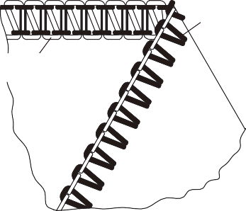
2- НИТОЧНОЕ ПЕРЕКРЫТИЕ

Игольн.нить

Нить нижн.петлителя

Перед
Изнанка

Широкое | Син. | Зел. | Светл. Зел. | Фиолет.
 | 1-2.5 |  |  | N-4

Узкое | Син. | Зел. | Светл. Зел. | Фиолет.
 |  | 2-N |  | 5-6
Примечание: Для облегчения шитья используйте 2-ниточный делитель (см. стр. 18).

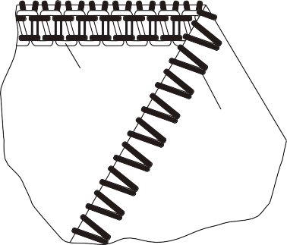
Если игольная нить (синяя или зеленая) слишком ослаблена или нижняя петлительная нить (фиолетовая) слишком натянута, оотрегулируйте регулятор натяжения иглы (синий или зеленый) на более высокие значения или отрегулируйте регулятор натяжения нити нижнего петлителя (фиолетовый) на более низкие значения.

Lower looper thread
Needle thread
Front
Back

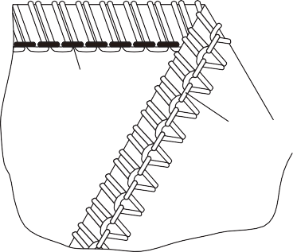

Игольн. Нить

Перед Нить нижн. петлителя

Изнанка
Если игольная нить (синяя или зеленая) слишком натянута или нижняя петлительная нить (фиолетовая) слишком ослаблена, отрегулируйте регулятор натяжения иглы (синий или зеленый) на меньшие значения или отрегулируйте регулятор натяжения нити нижнего петлителя (фиолетовый) на более высокие значения.

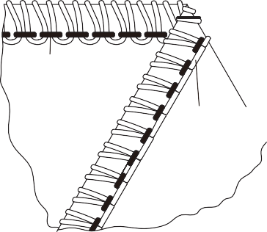
2-НИТОЧНЫЙ ОВЕРЛОК

Игольн.нить

Нить нижн. петлителя
Перед

Изнанка
Широкий | Син. | Зел. | Светл. Зел. | Фиолет.
 | 3.5-4.5 |  |  | 2-N

Узкий | Син. | Зел. | Светл. Зел. | Фиолет.
 |  | 4-5 |  | 2-N

Примечание: Для облегчения шитья используйте 2-ниточный делитель (см. стр. 18).

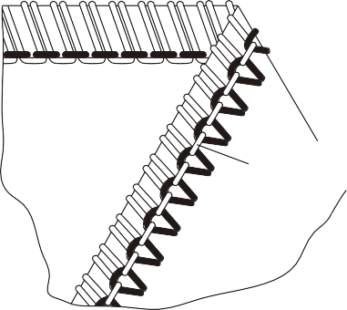
Если игольная нить (синяя или зеленая) слишком ослаблена, отрегулируйте регулятор натяжения иглы (синий или зеленый) на более высокие значения или отрегулируйте регулятор натяжения нити нижнего петлителя (желтый) на более низкие значения.
Needle thread
Front
Lower looper thread
Back

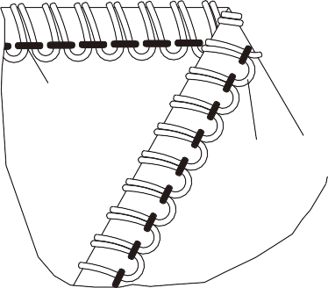
Если нижняя петлительная нить (фиолетовая) слишком ослаблена, отрегулируйте нижнюю ручку натяжения петлителя (фиолетовая) на более высокие значения.

Needle thread

Lower looper thread
Front
Back

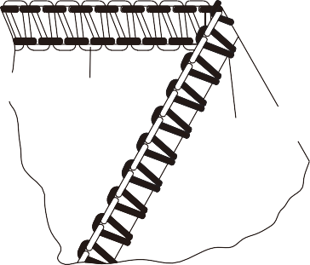
2-НИТОЧНЫЙ ГОФРИРОВАННЫЙ ОВЕРЛОК

Нить верхн. петлителя
Игольн. нить
Перед
Изнанка

Син. | Зел. | Светл. Зел. | Фтолет.
 | 2-N |  | 5-6

Примечание: Для облегчения шитья используйте 2-ниточный делитель (см. стр. 18).

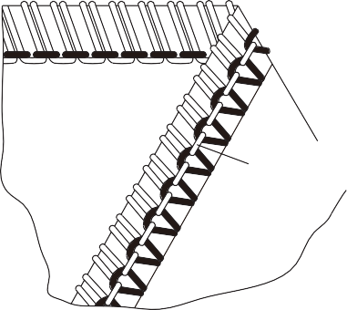
Если нижняя петлительная нить (фиолетовая) слишком ослаблена, отрегулируйте правую ручку натяжения иглы (зеленая) на меньшие значения или отрегулируйте нижнюю ручку натяжения нити петлителя (фиолетовая) на более высокие значения.
Игольн. нить
Перед
Нить нижн. петлителя
Изнанка

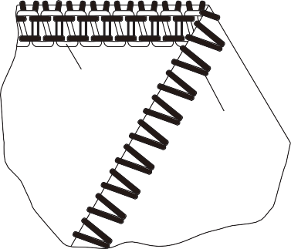
Если нижняя петлительная нить (фиолетовая) слишком натянута, отрегулируйте правую ручку натяжения нити иглы (зеленая) на более высокие значения или отрегулируйте нижнюю ручку натяжения петлителя (фиолетовая) на более низкие значения.

Нить нижн.петлителя
Игольн.нить
Перед
Изнанка

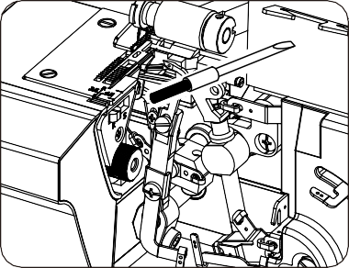
ОБСЛУЖИВАНИЕ МАШИНЫ
ПРИМЕЧАНИЕ: Перед началом операции отключите питание.
ЧИСТКА МАШИНЫ
Снимите крышку для отходов ткани, откройте крышку петлителя, переведите верхний нож в нерабочее положение, снимите прижимную лапку, очистите игольчатую пластину, верхний нож, нижний нож и область петлителя щеткой из коробки для принадлежностей.

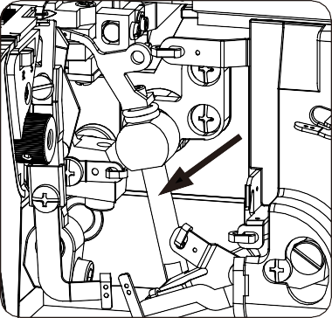
СМАЗКА МАШИНЫ

После чистки смажьте машину в соответствии с диаграммой.

ЧИСТКА УСТРОЙСТВА ОТСОСА.

Периодически очищайте устройство отсоса спиртом, чтобы обеспечить стабильность работы машины.

ЗАМЕНА НИЖНЕГО НОЖА

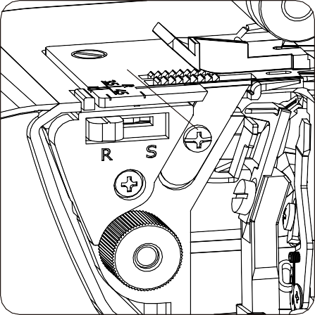
Снятие: снимите крышку для отходов ткани, откройте крышку петлителя, установите верхний нож в нерабочее положение, установите иглу в самое высокое положение, ослабьте винт с помощью отвертки (L) из коробки для принадлежностей, выверните винт (A) и опустите.
A

Установка: вставьте новый нижний нож, затяните крепежный винт, верните верхний нож в рабочее положение, закройте крышку измельчителя.

ПРИМЕЧАНИЕ: Перед началом операции отключите питание.

ТКАНЬ, НИТЬ И ДЛИНА СТЕЖКА

ТКАНЬ | НИТЬ | ДЛИНА СТЕЖКА
ЛЕГКАЯ, ТОНКАЯ ТКАНЬ: Органза, тонкое трикотажное полотно, тафта, шелк, подкладка и т.д. | Хлопок: 50-70# Пряжа: 70-140# | 2.0-4.0mm
ТКАНЬ СРЕДНЕЙ ТОЛЩИНЫ:  Хлопок, Основной трикотаж, Атлас, Габардин, Сукно, Одежда | Хлопок: 40-60# Пряжа: 70-140# | 2.0-4.0mm
ПЛОТНАЯ ТКАНЬ: Твид, костюмная ткань, деним, плотная ткань и т.д. | Хлопок: 30-50# Пряжа: 70-140# | 2.0-4.0mm
Трикотаж | Хлопок: 40-60# Пряжа: 70-140# | 2.0-4.0mm
2-НИТОЧНОЕ ИЛИ 3-НИТОЧНОЕ ПОДШИВНОЕ ШИТЬЕ | Хлопок:120-140# | 1.0-2.0mm

Типичные неисправности и способы их устранения D Из-за неправильной эксплуатации могут возникнуть следующие проблемы, в таблице приведены некоторые способы их решения.

Неисправность | Причина | Способ устранения
Сломанная игла | - Изгиб или поломка иглы  - Игла не установлена на место  - Ткань натянута слишком туго | 1. Замените иглу на новую  2. Установите иглу в правильное положение  3. При шитье не тяните ткань
Обрыв нити | 1. Неправильное продевание нитки в иглу  2. Заклиниваемая нить  3. Слишком туго натянута игольная нить  4. Игла не установлена на место  5. Неправильный выбор иглы | 1. Правильно заправьте нить  2. Убедитесь, что нить не застряла в подставке для катушки  3. Отрегулируйте натяжение игольной нити  4. Установите иглу в правильное положение  5. Выберите подходящую иглу
Пропуск стежков | 1. Изгиб или поломка иглы  2. Игла не установлена на место  3. Неправильный выбор иглы  4. Неправильное продевание нитки в иглу | 1. Замените иглу на новую  2. Установите иглу в правильное положение  3. Выберите подходящую иглу  4. Правильно заправьте нить.
Неправильный стежок | Натяжение игольной нити отрегулировано неправильно | Отрегулируйте натяжение игольной нити
3-НИТОЧНЫЙ ОВЕРЛОК ИЛИ 4-НИТОЧНЫЙ ОВЕРЛОЧНЫЙ СТЕЖОК НЕРОВНЫЙ, ВЕРХНЯЯ ПЕТЛЕВАЯ НИТЬ НЕ ПОЯВЛЯЕТСЯ В СТЕЖКЕ | 2-ниточный делитель не снят. | Снимите 2-х ниточный делитель
МАШИНА НЕ РАБОТАЕТ (ПРИ ВКЛЮЧЕННОМ ВЫКЛЮЧАТЕЛЕ ПИТАНИЯ) | Отсутствует питание | Восстановите питание
НЕРОВНАЯНАЯ ОБРЕЗКА КРОМКИ | 1. Между ножами остаются отходы ткани  2. Нижний нож тупой | 1. Очистите верхний и нижний ножи  2. Замените нижний нож
Сморщенный шов | 1. Слишком туго натянута игольная нить  2. Регулировка дифференциала установлена неправильно  3. Неправильная заправка нити, что приводит к ее заклиниванию | 1. Уменьшите натяжение игольной нити  2. Сбросьте настройки дифференциала  3. Правильно заправьте нить
Неравномерная подача ткани | 1. Стежок слишком плотный.  2. При шитье толстых тканей прижимная лапка расположена слишком низко  3. При шитье тонких тканей прижимная лапка находится слишком высоко | 1. Увеличьте длину стежка  2. Увеличьте давление прижимной лапки  3. Уменьшите давление прижимной лапки

ТЕХ. ХАРАКТЕРИСТИКИ МАШИНЫ

ШИРИНА СТЕЖКА | 3.0mm-6.5mm
ДЛИНА СТЕЖКА | F(1mm)-4mm
ПРИЖИМНАЯ ЛАПКА | В соответствии с требованиями изменения шитья
СМАЗКА | СМ. ИНСТРУКЦИЮ
Высота подъема прижимной лапки | 4mm
ИГЛА | 80/11,90/14
КОЛИЧЕСТВО ИСПОЛЬЗУЕМЫХ НИТЕЙ | 2,3,4

Part No.: 33580 English: 08/2020

